TRƯỜNG ĐẠI HỌC GIAO THÔNG VẬN TẢI TP. HỒ CHÍ MINH
VIỆN ĐÀO TẠO CHẤT LƯỢNG CAO


BÁO CÁO CUỐI KỲ
HỆ QUẢN TRỊ CƠ SỞ DỮ LIỆU
XÂY DỰNG HỆ THỐNG QUẢN LÝ KHÁCH SẠN

Sinh viên thực hiện:
- Nguyễn Tuấn Anh MSSV:072206013055
- Nguyễn Hoàng Anh MSSV:087206011037
- Nguyễn Ngọc Anh MSSV:075205007855
- Mạch Duy An MSSV:084206000264
- Trần Phúc Hậu MSSV:082206017584
LỚP HP: 012012100303
GVHD: Trần Anh Quân

TP.HỒ CHÍ MINH, 2026
LỜI CẢM ƠN
Kính gửi thầy Trần Anh Quân,
Trước hết, nhóm chúng em xin gửi lời cảm ơn chân thành đến thầy vì đã luôn đồng hành, giảng dạy và chia sẻ những kiến thức vô cùng quý giá trong suốt thời gian học tập và thực hiện đồ án. Những bài giảng của thầy trong môn Hệ quản trị cơ sở dữ liệu không chỉ rõ ràng, gần gũi với thực tế mà còn truyền cảm hứng, giúp chúng em xây dựng nền tảng kiến thức vững chắc và mở rộng tư duy trong lĩnh vực công nghệ thông tin. Đây chính là hành trang quan trọng để chúng em có thể áp dụng vào quá trình triển khai đồ án lần này.
Tuy nhiên, do còn hạn chế về kinh nghiệm thực tiễn cũng như kỹ năng nghiên cứu, nhóm chúng em không tránh khỏi những thiếu sót trong quá trình thực hiện đồ án. Kính mong thầy sẽ dành thời gian nhận xét, góp ý để nhóm có thể rút ra những bài học quý báu, từ đó cải thiện và phát triển bản thân tốt hơn trong tương lai.
Lời cuối cùng, chúng em xin kính chúc thầy luôn mạnh khỏe, hạnh phúc, giữ vững ngọn lửa đam mê trong sự nghiệp giảng dạy và gặt hái được nhiều thành công hơn nữa.
Xin chân thành cảm ơn!
BẢNG MỨC ĐỘ ĐÓNG GÓP CỦA THÀNH VIÊN NHÓM

STT | HỌ TÊN | MSSV | MỨC ĐỘ ĐÓNG GÓP
1 | Nguyễn Tuấn Anh | 072206013055 | 100%
2 | Nguyến Hoàng Anh | 087206011037 | 100%
3 | Nguyễn Ngọc Anh | 075205007855 | 100%
4 | Mạch Duy An | 084206000264 | 100%
5 | Trần Phúc Hậu | 082206017584 | 100%

TÓM TẮT BÁO CÁO
Nội dung báo cáo được xây dựng qua các chương cốt lõi, bắt đầu từ việc khảo sát các quy trình nghiệp vụ thực tế trong hệ thống quản lý khách sạn, bao gồm các hoạt động đặt phòng, check-in, check-out, quản lý dịch vụ, lập hóa đơn của khách hàng, nhân viên lễ tân và nhà quản lý (Admin). Dựa trên yêu cầu nghiêm ngặt về tính nhất quán dữ liệu và hiệu năng xử lý đồng thời, nhóm đã thực hiện thiết kế cơ sở dữ liệu gồm 9 thực thể chính như NhanVien, KhachHang, LoaiPhong, Phong, DatPhong, ChiTietDatPhong, HoaDon, DichVu, SuDungDichVu với hệ thống ràng buộc toàn vẹn và các kiểu dữ liệu phù hợp trên hệ quản trị cơ sở dữ liệu MySQL. Hơn nữa, báo cáo đi sâu vào việc giải quyết các ràng buộc nghiệp vụ phức tạp như chống đặt trùng phòng trong cùng khoảng thời gian. Cuối cùng, một ứng dụng hoàn chỉnh sử dụng công nghệ Backend với Python (Flask), Frontend với HTML, Jinja2, Bootstrap kết hợp với cơ sở dữ liệu MySQL (InnoDB) được xây dựng nhằm hiện thực hóa toàn bộ giao diện trực quan, đáp ứng các tác vụ quản lý và tra cứu cho người dùng

MỤC LỤC
TÓM TẮT BÁO CÁO iii
DANH SÁCH CÁC TỪ VIẾT TẮT ix
DANH MỤC HÌNH ẢNH x
DANH MỤC BẢNG BIỂU xi
LỜI MỞ ĐẦU 1
CHƯƠNG 1. TỔNG QUAN ĐỀ TÀI 2
1.1. Giới thiệu đề tài 2
1.2. Lý do chọn đề tài 2
1.3. Mục tiêu đề tài 2
1.4. Phạm vi đề tài 3
1.5. Phương pháp thực hiện 3
1.6. Công nghệ và môi trường phát triển 4
CHƯƠNG 2. PHÂN TÍCH THIẾT KẾ HỆ THỐNG 5
2.1. Khảo sát nghiệp vụ 5
2.1.1. Quy trình nghiệp vụ đặt phòng - phía khách hàng 5
2.1.2 Quy trình nghiệp vụ - phía Nhân viên (Lễ tân) 6
2.1.3 Quy trình quản trị - phía Admin 7
2.2. Vấn đề tồn tại 7
2.3 Yêu cầu hệ thống 8
2.3.1. Yêu cầu chức năng 8
2.4. Sơ đồ tổng quát 10
CHƯƠNG 3. THIẾT KẾ CƠ SỞ DỮ LIỆU 11
3.1. Mô hình dữ liệu mức khái niệm 11
3.1.1. Các thực thể trong hệ thống 11
3.1.2. Quan hệ giữa các thực thể 11
3.1.3. Sơ đồ ER khái niệm 12
3.2. Chuẩn hóa dữ liệu 13
3.2.1. Các thực thể ban đầu của hệ thống 13
3.2.2. Chuẩn hóa 13
3.2.2.1. Chuẩn 1NF 13
3.2.2.2. Chuẩn 2NF 14
3.2.2.3. Chuẩn 3NF 14
3.2.3. Kết quả sau chuẩn hóa 14
3.3. Mô hình dữ liệu mức logic 14
3.3.1. Chuyển đổi sang lược đồ quan hệ 14
3.3.2. Sơ đồ ER luận lý 16
3.4. Mô hình dữ liệu mức vật lý 17
3.4.1. Các ràng buộc dữ liệu 17
3.4.1.1. Ràng buộc khóa 17
3.4.1.2. Ràng buộc tham chiếu 18
3.4.1.3. Ràng buộc miền giá trị 19
3.4.1.4. Ràng buộc nghiệp vụ 20
3.4.2. Cấu trúc chi tiết các bảng 21
3.4.2.1. Bảng Nhân viên 21
3.4.2.2. Bảng Khách hàng 22
3.4.2.3. Bảng Loại phòng 23
3.4.2.4. Bảng Phòng 23
3.4.2.5. Bảng Đặt phòng 24
3.4.2.6. Bảng Chi tiết đặt phòng 25
3.4.2.7. Bảng Hóa đơn 26
3.4.2.8. Bảng Dịch vụ 27
3.4.2.9. Bảng Sử dụng dịch vụ 27
3.4.3. Sơ đồ ER vật lý 28
CHƯƠNG 4. CÀI ĐẶT CƠ SỞ DỮ LIỆU VÀ XÂY DỰNG CÁC ĐỐI TƯỢNG 29
4.1. Cài đặt cơ sở dữ liệu 29
4.1.1. Tạo cơ sở dữ liệu 29
4.1.2. Tạo các bảng dữ liệu 29
4.1.2.1. Tạo bảng Nhân viên 29
4.1.2.2. Tạo bảng Khách hàng 30
4.1.2.3. Tạo bảng Loại phòng 30
4.1.2.4. Tạo bảng Phòng 31
4.1.2.5. Tạo bảng Chi tiết đặt phòng 31
4.1.2.6. Tạo bảng Đặt phòng 32
4.1.2.7. Tạo bảng Dịch vụ 32
4.1.2.8. Tạo bảng Sử dụng dịch vụ 33
4.1.2.9. Tạo bảng Hóa đơn 34
4.2. Xác định và phân tích các giao tác trong hệ thống 35
4.2.1. Giao tác đặt phòng 35
4.2.2. Giao tác xác nhận nhận phòng / Check-in 36
4.2.3. Giao tác ghi nhận sử dụng dịch vụ 36
4.2.4. Giao tác Check-out và lập hóa đơn 36
4.2.5. Giao tác xác nhận thanh toán 36
4.2.6. Giao tác hủy đặt phòng (sp_HuyDatPhong) 37
4.3. Xây dựng Function 38
4.3.1. Tổng hợp các hàm trong hệ thống 38
4.3.2. Đặc tả chi tiết các hàm 38
4.3.2.1. Hàm kiểm tra phòng trống 38
4.3.2.2. Hàm tính tiền phòng 39
4.3.2.3. Hàm tính tiền dịch vụ 39
4.3.2.4. Hàm thống kê doanh thu theo tháng 39
4.4. Xây dựng View 40
4.4.1. Tổng hợp các khung nhìn trong hệ thống 40
4.4.2. Đặc tả chi tiết các khung nhìn phía Khách hàng & Lễ tân 41
4.4.2.1. Khung nhìn danh sách phòng trống 41
4.4.2.2. Khung nhìn lịch sử đặt phòng khách hàng 42
4.4.2.3. Khung nhìn chi tiết sử dụng dịch vụ 43
4.4.3. Đặc tả chi tiết khung nhìn phía Admin 44
4.4.3.1. Khung nhìn báo cáo doanh thu hóa đơn 44
4.5. Xây dựng Stored Procedure 45
4.5.1. Tổng hợp toàn bộ thủ tục lưu trữ của hệ thống 45
4.5.2. Đặc tả các thủ tục lưu trữ xử lý giao tác 46
4.5.2.1. Thủ tục tạo đặt phòng 46
4.5.2.2. Thủ tục xác nhận Check-in 47
4.5.2.3. Thủ tục ghi nhận sử dụng dịch vụ 48
4.5.2.4. Thủ tục Check-out và lập hóa đơn 49
4.5.2.5. Thủ tục xác nhận thanh toán 50
4.5.2.6. Thủ tục hủy đặt phòng 51
4.6. Xây dựng Trigger 52
4.6.1. Tổng hợp các Trigger trong hệ thống 52
4.6.2. Đặc tả chi tiết các Trigger 53
4.6.2.1. Trigger kiểm tra thời gian đặt phòng 53
4.6.2.2. Trigger ngăn chặn xóa phòng đang có khách 54
4.6.2.3. Trigger ngăn chặn đổi loại phòng đang hoạt động 54
4.6.2.4. Trigger tự động tính thành tiền dịch vụ 55
4.6.2.5. Trigger tự động đồng bộ trạng thái phòng 56
CHƯƠNG 5. CÁC TÌNH HUỐNG TRANH CHẤP 57
5.1. Xác định các tình huống tranh chấp 57
5.2. Tình huống mất dữ liệu cập nhật 58
5.2.1. Phân tích 58
5.2.2. Cài đặt 59
5.2.3. Giải pháp khắc phục 60
5.3. Tình huống đọc dữ liệu rác (Dirty Read) 60
5.3.1. Phân tích 60
5.3.2. Cài đặt 61
5.3.3. Giải pháp khắc phục 62
5.4. Tình huống đọc không lặp lại 63
5.4.1. Phân tích 63
5.4.2. Cài đặt 64
5.4.3. Giải pháp khắc phục 64
5.5. Tình huống bóng ma 65
5.5.1. Phân tích 65
5.5.2. Cài đặt 66
5.5.3. Giải pháp khắc phục 67
CHƯƠNG 6. XÂY DỰNG ỨNG DỤNG QUẢN LÝ KHÁCH SẠN 68
6.1. Thiết kế giao diện hệ thống 68
6.1.1. Giao diện quản trị viên 69
6.1.2. Giao diện nhân viên lễ tân 70
6.1.3. Giao diện khách hàng 71
6.2. Chi tiết các giao diện hệ thống 72
6.2.1. Giao diện đăng nhập và đăng ký 72
6.2.2. Phân hệ khách hàng 74
6.2.2.1. Giao diện trang chủ & thông tin cá nhân khách hàng 74
6.2.2.2. Giao diện tra cứu & đặt phòng online 75
6.2.2.3. Giao diện chi tiết & xác nhận đặt phòng 76
6.2.2.4. Giao diện lịch sử đặt phòng 77
6.2.3. Phân hệ nhân viên lễ tân 78
6.2.3.1. Giao diện đặt phòng tại quầy (Walk-in) 78
6.2.3.2. Giao diện Check-in & quản lý phòng lưu trú 79
6.2.3.3. Giao diện ghi nhận dịch vụ phát sinh 79
6.2.3.4. Giao diện Check-out & thanh toán hóa đơn 80
6.2.3.5. Giao diện chi tiết hóa đơn & xác nhận thanh toán 81
6.2.4. Phân hệ quản trị viên (Admin) 81
6.2.4.1. Giao diện quản lý phòng & loại phòng 81
6.2.4.2. Giao diện quản lý danh mục dịch vụ 83
6.2.4.3. Giao diện quản lý tài khoản nhân viên 84
6.2.4.4. Giao diện báo cáo doanh thu hệ thống 86
6.3. Xây dựng cấu trúc thư mục 86
6.4. Đặc tả chi tiết các phân lớp trong kiến trúc hệ thống 90
6.4.1. Lớp Giao Diện - Presentation Layer (Templates / Views) 90
6.4.2. Lớp Xử Lý Nghiệp Vụ - Business Logic Layer (BLL / Controllers) 92
6.4.3. Lớp Truy Cập Dữ Liệu - Data Access Layer (DAL) 93
6.4.4. Lớp Cơ Sở Dữ Liệu & Đối Tượng SQL (Database Layer) 94
TÀI LIỆU THAM KHẢO 97

DANH SÁCH CÁC TỪ VIẾT TẮT
STT | Từ viết tắt | Ý nghĩa (Tiếng Việt)
1 | HQTCSDL | Hệ quản trị cơ sở dữ liệu
2 | ERD / ER | Sơ đồ quan hệ thực thể
3 | 1NF / 2NF / 3NF | Dạng chuẩn 1, 2, 3
4 | PK | Khóa chính
5 | FK | Khóa ngoại

DANH MỤC HÌNH ẢNH
Hình 2.1. Biểu đồ phân rã chức năng 8
Hình 2.2. Sơ đồ tổng quát hệ thống 10
Hình 3.1. ER Conceptual Model 12
Hình 3.2. ER Logical Model 16
Hình 3.3. ER Physical Model 28
Hình 6.1. FormLogin 72
Hình 6.2. FormRegister 73
Hình 6.3. FormHoSoKhachHang 74
Hình 6.4. FormDatPhongOnline 75
Hình 6.5. FormXacNhanDatPhong 76
Hình 6.6. FormLichSuDatPhong 77
Hình 6.7. FormDatPhongWalkIn 78
Hình 6.8. FormCheckInPhong 79
Hình 6.9. FormSuDungDichVu 79
Hình 6.10. FormCheckOutHoaDon 80
Hình 6.11. FormChiTietHoaDon 81
Hình 6.12. FormQuanLyPhong 82
Hình 6.13. FormQuanLyPhong 82
Hình 6.14. FormQuanLyPhong 83
Hình 6.15. FormQuanLyDichVu 83
Hình 6.16. FormQuanLyDichVu 84
Hình 6.17. FormQuanLyNhanVien 84
Hình 6.18. FormQuanLyNhanVien 85
Hình 6.19. FormBaoCaoDoanhThu 86

DANH MỤC BẢNG BIỂU
Bảng 1.1. Công nghệ và môi trường phát triển 4
Bảng 2.1. Quy trình đặt phòng của khách hàng 5
Bảng 2.2. Quy trình nghiệp vụ lễ tân 6
Bảng 2.3. Quy trình quản trị hệ thống của Admin 7
Bảng 2.4. Yêu cầu phi chức năng 9
Bảng 3.1. Danh sách thực thể của hệ thống 11
Bảng 3.2. Quan hệ giữa các thực thể 11
Bảng 3.3. Ràng buộc khóa 17
Bảng 3.4. Ràng buộc tham chiếu 18
Bảng 3.5. Ràng buộc miền giá trị 19
Bảng 3.6. Ràng buộc nghiệp vụ 20
Bảng 3.7. Cấu trúc bảng Nhân viên 21
Bảng 3.8. Cấu trúc bảng Khách hàng 22
Bảng 3.9. Cấu trúc bảng Loại phòng 23
Bảng 3.10. Cấu trúc bảng Phòng 23
Bảng 3.11. Cấu trúc bảng Đặt phòng 24
Bảng 3.12. Cấu trúc bảng Chi tiết đặt phòng 25
Bảng 3.13. Cấu trúc bảng Hóa đơn 26
Bảng 3.14. Cấu trúc bảng Dịch vụ 27
Bảng 3.15. Cấu trúc bảng Sử dụng dịch vụ 27
Bảng 4.1. Các giao tác trong hệ thống 35
Bảng 4.2. Tổng hợp các hàm trong hệ thống 38
Bảng 4.3. Đặc tả hàm kiểm tra phòng trống 38
Bảng 4.4. Đặc tả hàm tính tiền phòng 39
Bảng 4.5. Đặc tả hàm tính tiền dịch vụ 39
Bảng 4.6. Đặc tả hàm thống kê doanh thu theo tháng 39
Bảng 4.7. Tổng hợp các khung nhìn trong hệ thống 40
Bảng 4.8. Tổng hợp toàn bộ thủ tục lưu trữ của hệ thống 45
Bàng 4.9. Thủ tục tạo đặt phòng 46
Bảng 4.10. Thủ tục xác nhận Check-in 47
Bảng 4.11. Thủ tục ghi nhận sử dụng dịch vụ 48
Bảng 4.12. Thủ tục Check-out và lập hóa đơn 49
Bảng 4.13. Thủ tục xác nhận thanh toán 50
Bảng 4.14. Thủ tục hủy đặt phòng 51
Bảng 4.15. Các Trigger trong hệ thống 52
Bảng 4.16. Trigger kiểm tra thời gian đặt phòng 53
Bảng 4.17. Trigger ngăn chặn xóa phòng đang có khách 54
Bảng 4.18. Trigger ngăn chặn đổi loại phòng đang hoạt động 54
Bảng 4.19. Trigger tự động tính thành tiền dịch vụ 55
Bảng 4.20. Trigger tự động đồng bộ trạng thái phòng 56
Bảng 5.1.Các tình huống tranh chấp trong hệ thống 57
Bảng 5.2. Lịch trình giao tác gây Lost Update 58
Bảng 5.3. Lịch trình giao tác gây Dirty Read 60
Bảng 5.4. Lịch trình giao tác gây Non-repeatable Read 63
Bảng 5.5. Lịch trình giao tác gây Phantom Read 65
Bảng 6.1. Các giao diện và chức năng của quản trị viên 69
Bảng 6.2. Các giao diện và chức năng của nhân viên lễ tân 70
Bảng 6.3. Các giao diện và chức năng của khách hàng 71
Bảng 6.4. Tổng quan cấu trúc thư mục hệ thống quản lý khách sạn 89
Bảng 6.5. Mô tả lớp Giao diện Presentation Layer 91
Bảng 6.6. Mô tả lớp Xử lý nghiệp vụ BLL 92
Bảng 6.7. Mô tả lớp Truy cập dữ liệu DAL 93
Bảng 6.8. Mô tả lớp Cơ sở dữ liệu và các đối tượng SQL 96

LỜI MỞ ĐẦU
Sự bùng nổ của ngành du lịch và dịch vụ trong kỷ nguyên số đã đặt ra bài toán cấp thiết cho các doanh nghiệp khách sạn: Làm thế nào để quản trị dữ liệu vận hành một cách tối ưu? Từ thông tin lưu trú, lịch trình đặt phòng đến các dịch vụ đi kèm, toàn bộ khối lượng thông tin khổng lồ này đòi hỏi một cơ chế xử lý không chỉ chính xác tuyệt đối mà còn phải cực kỳ linh hoạt. Trong bối cảnh đó, Hệ quản trị cơ sở dữ liệu (DBMS) đã trở thành nền tảng cốt lõi, quyết định trực tiếp đến hiệu quả vận hành và năng lực cạnh tranh của mỗi doanh nghiệp.
Bài tiểu luận này tập trung phân tích vai trò và ứng dụng thực tiễn của các hệ quản trị cơ sở dữ liệu hiện đại trong mô hình quản lý khách sạn. Thông qua việc chỉ ra những điểm nghẽn trong khâu quản lý dữ liệu truyền thống, nghiên cứu sẽ đề xuất các giải pháp tối ưu nhằm nâng cao tốc độ xử lý và khả năng thích ứng của hệ thống.
Không dừng lại ở một công cụ lưu trữ thuần túy, hệ quản trị cơ sở dữ liệu chính là đòn bẩy chiến lược giúp khách sạn cá nhân hóa trải nghiệm khách hàng và tối ưu hóa doanh thu. Hy vọng nghiên cứu này sẽ mang lại cái nhìn toàn diện và giá trị tham khảo thiết thực cho những ai đang tìm kiếm giải pháp chuyển đổi số trong lĩnh vực du lịch - khách sạn.

CHƯƠNG 1. TỔNG QUAN ĐỀ TÀI
  - Giới thiệu đề tài
Trong bối cảnh công nghệ thông tin phát triển mạnh mẽ, nhu cầu số hóa các hoạt động kinh doanh ngày càng trở nên cấp thiết. Ngành dịch vụ lưu trú và du lịch, đặc biệt là lĩnh vực khách sạn, không nằm ngoài xu hướng đó. Các khách sạn hiện đại không chỉ cần quản lý thông tin phòng ốc, dịch vụ đi kèm mà còn phải xử lý hàng nghìn giao dịch đặt phòng diễn ra mỗi ngày.
Đề tài "Hệ thống quản lý khách sạn" được xây dựng dựa trên mô hình hoạt động của các khách sạn hiện đại, nhằm mô phỏng và giải quyết các bài toán thực tế trong quản lý và xử lý dữ liệu.
  - Lý do chọn đề tài
Đề tài “Hệ thống quản lý khách sạn” được nhóm lựa chọn xuất phát từ hai lý do chính:
- Thứ nhất, đây là bài toán gần gũi với thực tế. Hệ thống quản lý khách sạn là một trong những ứng dụng phổ biến trong cuộc sống hằng ngày, được nhiều đơn vị lưu trú triển khai để phục vụ nhu cầu của khách hàng. Việc xây dựng một hệ thống tương tự giúp nhóm tiếp cận được bài toán thực tiễn, có tính ứng dụng cao.
- Thứ hai, đề tài phù hợp với nội dung môn học. Bài toán quản lý khách sạn và đặt phòng có nhiều tình huống đòi hỏi phải xử lý dữ liệu một cách chặt chẽ và toàn vẹn (như tránh đặt trùng phòng cùng khoảng thời gian), đặc biệt khi nhiều người dùng cùng thao tác trên hệ thống trong cùng một thời điểm. Đây là bài toán phù hợp để áp dụng các kiến thức về hệ quản trị cơ sở dữ liệu vào thực tiễn.
  - Mục tiêu đề tài
- Mục tiêu 1: Xây dựng cơ sở dữ liệu hoàn chỉnh cho hệ thống quản lý khách sạn, bao gồm thiết kế mô hình dữ liệu và các ràng buộc dữ liệu cho 9 thực thể chính (NhanVien, KhachHang, LoaiPhong, Phong, DatPhong, ChiTietDatPhong, HoaDon, DichVu, SuDungDichVu).
- Mục tiêu 2: Cài đặt các đối tượng cơ sở dữ liệu bao gồm Stored Procedure, View, Function và Trigger phục vụ các nghiệp vụ chính của hệ thống như đặt phòng, check-in, check-out và tính tiền.
- Mục tiêu 3: Xây dựng ứng dụng hoàn chỉnh sử dụng Backend với Python (Flask), Frontend với HTML, Jinja2, Bootstrap kết hợp cơ sở dữ liệu MySQL (InnoDB), cho phép khách hàng đặt phòng và nhân viên/quản lý hệ thống vận hành.
- Mục tiêu 4: Nghiên cứu, tái hiện và đưa ra giải pháp cho các vấn đề phát sinh trong quá trình vận hành hệ thống đa người dùng.
  - Phạm vi đề tài
Hệ thống tập trung vào các chức năng cốt lõi của một hệ thống quản lý khách sạn, bao gồm:
- Quản lý thông tin phòng, loại phòng và dịch vụ đi kèm của khách sạn.
- Quản lý thông tin tài khoản khách hàng và nhân viên (gồm lễ tân và quản trị viên).
- Chức năng đặt phòng, tra cứu phòng trống và quản lý lịch sử đặt phòng của khách hàng.
- Chức năng quản trị và nghiệp vụ dành cho nhân viên (xác nhận đặt phòng, thực hiện check-in, check-out, ghi nhận dịch vụ phát sinh và lập hóa đơn thanh toán).
  - Phương pháp thực hiện
Thực hiện đề tài theo phương pháp sau:
- Phân tích nghiệp vụ dựa trên mô hình hoạt động của các khách sạn và đơn vị lưu trú hiện đại.
- Thiết kế cơ sở dữ liệu bắt đầu từ việc xác định 9 thực thể chính, thuộc tính, mối quan hệ và xây dựng mô hình dữ liệu chi tiết.
- Cài đặt và kiểm thử trên hệ quản trị cơ sở dữ liệu MySQL (engine InnoDB).
- Xây dựng ứng dụng hoàn chỉnh sử dụng Backend với Python (Flask), Frontend với HTML, Jinja2, Bootstrap.
- Sử dụng Git và GitHub để quản lý source code và phối hợp làm việc nhóm.

  - Công nghệ và môi trường phát triển
DANH MỤC | Mô tả
Ngôn ngữ lập trình | Python và SQL (cho MySQL)
Giao diện người dùng (Frontend) | HTML, Jinja2, Bootstrap
Hệ quản trị cơ sở dữ liệu | MySQL (engine InnoDB
Quản lý mã nguồn | GitHub
Môi trường / Công cụ phát triển | Các công cụ hỗ trợ lập trình Web và quản trị cơ sở dữ liệu
Bảng 1.1. Công nghệ và môi trường phát triển

CHƯƠNG 2. PHÂN TÍCH THIẾT KẾ HỆ THỐNG

2.1. Khảo sát nghiệp vụ
Hệ thống quản lý khách sạn được xây dựng dựa trên mô hình hoạt động của các đơn vị lưu trú hiện đại. Quy trình nghiệp vụ được chia thành các nhóm chính gồm nghiệp vụ dành cho khách hàng, nghiệp vụ lễ tân (nhân viên) và nghiệp vụ quản trị (Admin) nhằm đảm bảo quá trình vận hành diễn ra thống nhất và hiệu quả.

2.1.1. Quy trình nghiệp vụ đặt phòng - phía khách hàng
Bước | Hành động | Mô tả
1 | Đăng nhập / Đăng ký | Khách hàng tự tạo tài khoản hoặc đăng nhập vào hệ thống.
2 | Tìm phòng trống | Khách hàng tra cứu theo loại phòng, ngày nhận/trả và giá.
3 | Đặt phòng online | Khách hàng chọn phòng phù hợp và tạo phiếu đặt phòng cho chính mình.
4 | Xem lịch sử / Hủy, sửa | Khách hàng xem danh sách các lượt đã đặt, trạng thái hoặc hủy/Hủy phòng,….
5 | Xem hóa đơn | Khách hàng xem chi tiết hóa đơn và thanh toán.
Bảng 2.1. Quy trình đặt phòng của khách hàng

2.1.2 Quy trình nghiệp vụ - phía Nhân viên (Lễ tân)
Bước | Hành động | Mô tả
1 | Đăng nhập | Nhân viên đăng nhập vào hệ thống bằng tài khoản do Admin cấp.
2 | Tra cứu tình trạng phòng | Xem trạng thái phòng (phòng trống, đã đặt, đang sử dụng, bảo trì) theo thời gian thực.
3 | Tiếp nhận & Xác nhận đặt phòng | Xem và duyệt đơn đặt phòng online của khách, hoặc tạo phiếu đặt phòng hộ cho khách vãng lai (walk-in).
4 | Check-in / Check-out | Thực hiện nhận phòng cho khách, cập nhật trạng thái phòng; thực hiện trả phòng và tính tổng tiền khi khách rời đi.
5 | Ghi nhận dịch vụ phát sinh | Thêm các dịch vụ kèm theo mà khách sử dụng trong thời gian lưu trú (giặt ủi, ăn uống, đưa đón...).
6 | Lập hóa đơn & Thanh toán | Tạo hóa đơn thanh toán, tổng hợp tiền phòng và dịch vụ, sau đó xác nhận trạng thái thanh toán.
Bảng 2.2. Quy trình nghiệp vụ lễ tân

2.1.3 Quy trình quản trị - phía Admin
Bước | Hành động | Mô tả
1 | Đăng nhập hệ thống | Admin đăng nhập với phân quyền tương ứng (lễ tân hoặc quản trị viên tối cao).
2 | Quản lý tài khoản | Tạo, khóa và phân quyền tài khoản cho nhân viên trong hệ thống.
3 | Quản lý phòng & loại phòng | Thêm, sửa, xóa thông tin phòng, loại phòng và cập nhật đơn giá theo ngày.
4 | Quản lý dịch vụ | Thêm, sửa, xóa danh mục dịch vụ đi kèm (giặt ủi, ăn uống, đưa đón...) và đơn giá.
5 | Quản lý đặt phòng / Lễ tân | Xem và xác nhận đơn khách đặt online, tạo đơn hộ khách walk-in, thực hiện check-in và check-out cho khách.
6 | Quản lý hóa đơn & thanh toán | Ghi nhận dịch vụ phát sinh, lập hóa đơn, tính toán tổng tiền phòng và dịch vụ, xác nhận thanh toán.
Bảng 2.3. Quy trình quản trị hệ thống của Admin

2.2. Vấn đề tồn tại
Qua tìm hiểu quy trình đặt phòng và quản lý hệ thống khách sạn, có thể nhận thấy một số vấn đề cần được giải quyết:
- Khi nhiều người dùng cùng thao tác đặt phòng trong cùng thời điểm, có thể xảy ra tình trạng đặt trùng phòng (double-booking) giữa các phiếu đặt có khoảng thời gian giao nhau nếu không kiểm soát truy cập đồng thời.
- Việc cập nhật trạng thái phòng và thông tin đặt phòng cần đảm bảo tính nhất quán dữ liệu, tránh sai lệch khi xảy ra lỗi hoặc gián đoạn giao tác.
- Khi số lượng người truy cập tăng cao, hệ thống có thể gặp tình trạng xung đột dữ liệu hoặc giảm hiệu suất xử lý.
- Việc quản lý thông tin phòng ốc, loại phòng và dịch vụ đi kèm cần được thực hiện tập trung để giảm thao tác thủ công.
- Từ các vấn đề trên, hệ thống cần xây dựng tập yêu cầu chức năng và phi chức năng nhằm đảm bảo khả năng vận hành ổn định và hỗ trợ xử lý giao tác đồng thời.

2.3 Yêu cầu hệ thống

2.3.1. Yêu cầu chức năng
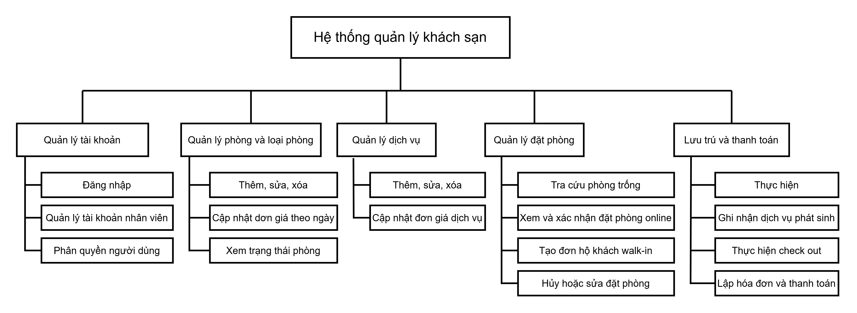
Hình 2.1. Biểu đồ phân rã chức năng

2.3.2 Yêu cầu phi chức năng
STT | Tiêu chí | Mô tả
1 | Hiệu năng | Hệ thống phản hồi nhanh. Hỗ trợ xử lý đồng thời nhiều lượt đặt phòng online và thao tác tại quầy mà không làm gián đoạn hệ thống.
2 | Tính nhất quán dữ liệu | Trạng thái và lịch sử giao dịch phải luôn cập nhật chính xác. Không xảy ra hiện tượng trùng lịch đặt phòng khi có nhiều giao tác đồng thời.
3 | Khả năng sử dụng | Giao diện trực quan, đơn giản, dễ thao tác. Khách hàng dễ dàng tìm và đặt phòng; Lễ tân và Admin tối ưu được thời gian thực hiện thao tác check-in/check-out, lập hóa đơn.
4 | Bảo mật | Phân quyền truy cập rõ ràng giữa Khách hàng, Lễ tân và Admin.Đảm bảo an toàn cho thông tin cá nhân.
5 | Khả năng mở rộng | Thiết kế CSDL và kiến trúc hệ thống dạng mô-đun, dễ dàng bổ sung các dịch vụ mới.
6 | Độ tin cậy & Sẵn sàng | Hệ thống hoạt động ổn định 24/7 để phục vụ khách đặt phòng online. Đảm bảo tính toàn vẹn dữ liệu.
Bảng 2.4. Yêu cầu phi chức năng

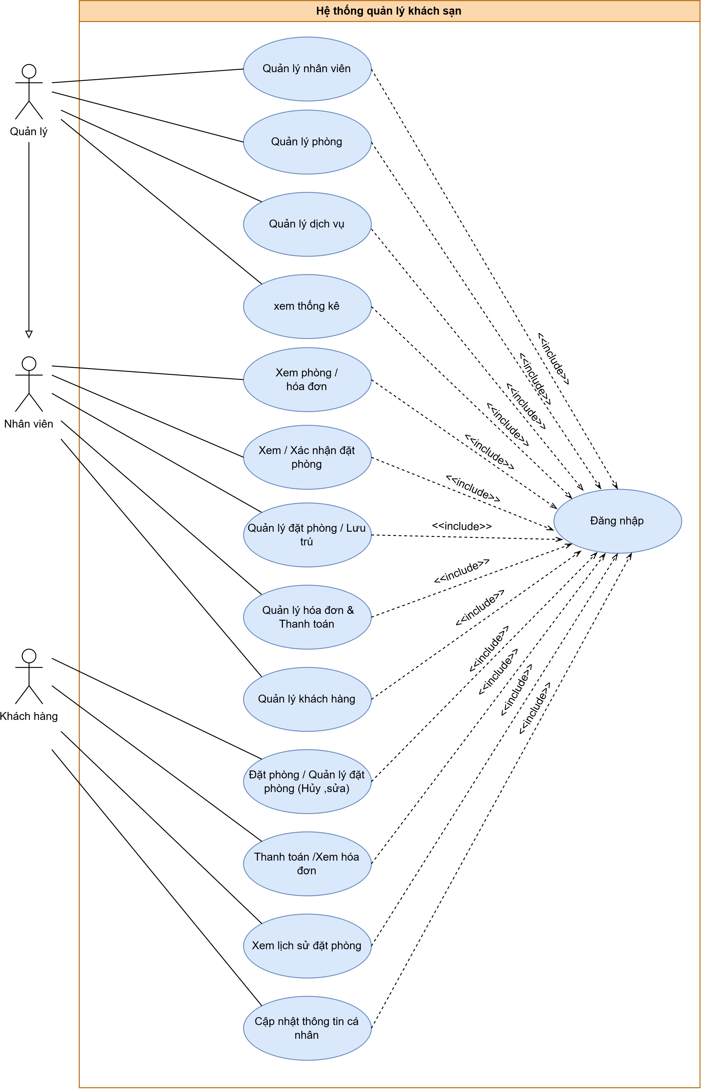
2.4. Sơ đồ tổng quát
Hình 2.2. Sơ đồ tổng quát hệ thống

CHƯƠNG 3. THIẾT KẾ CƠ SỞ DỮ LIỆU

3.1. Mô hình dữ liệu mức khái niệm

3.1.1. Các thực thể trong hệ thống
STT | Thực thể | Mô tả
1 | Nhân viên | Người vận hành hệ thống, gồm 2 vai trò: Admin và Lễ tân
2 | Khách hàng | Người thuê phòng, có thể tự đăng ký hoặc do lễ tân thêm hộ
3 | Loại phòng | Phân loại phòng
4 | Phòng | Từng phòng vật lý cụ thể trong khách sạn
5 | Đặt phòng | Phiếu đặt phòng
6 | Chi tiết đặt phòng | Chi tiết từng phòng trong 1 phiếu đặt, gồm thời điểm check-in/check-out thực tế
7 | Hóa đơn | Hóa đơn thanh toán
8 | Dịch vụ | Danh mục dịch vụ kèm theo (giặt ủi, ăn uống, đưa đón...)
9 | Sử dụng dịch vụ | Ghi nhận việc sử dụng dịch vụ của khách
Bảng 3.1. Danh sách thực thể của hệ thống

3.1.2. Quan hệ giữa các thực thể
STT | Thực thể 1 | Quan hệ | Thực thể 2 | Kiểu quan hệ
1 | Loại phòng | Phân loại | Phòng | 1 : N
2 | Khách hàng | Tạo | Đặt phòng | 1 : N
3 | Nhân viên | Lập / Quản lý | Đặt phòng | 1 : N
4 | Đặt phòng | Bao gồm | Chi tiết đặt phòng | 1 : N
5 | Phòng | Thuộc về | Chi tiết đặt phòng | 1 : N
6 | Đặt phòng | Phát sinh | Hóa đơn | 1 : 1
7 | Nhân viên | Lập | Hóa đơn | 1 : N
8 | Chi tiết đặt phòng | Ghi nhận | Sử dụng dịch vụ | 1 : N
9 | Dịch vụ | Được dùng trong | Sử dụng dịch vụ | 1 : N
Bảng 3.2. Quan hệ giữa các thực thể

3.1.3. Sơ đồ ER khái niệm

Hình 3.1. ER Conceptual Model

3.2. Chuẩn hóa dữ liệu

3.2.1. Các thực thể ban đầu của hệ thống
Nhân viên (Mã nhân viên , Họ tên, Ngày sinh, Giới tính, Số điện thoại, Email, Vai trò, Tài khoản, Mật khẩu, Trạng thái)
Khách hàng (Mã khách hàng, Họ tên, Số CCCD, Ngày sinh, Số điện thoại, Email, Địa chỉ, Tài khoản, Mật khẩu, Loại khách)
Loại phòng (Mã loại phòng, Tên loại phòng, Giá theo ngày, Sức chứa, Mô tả)
Phòng (Mã phòng, Số phòng, Tầng, Trạng thái)
Đặt phòng (Mã đặt phòng, Nguồn đặt, Ngày đặt, Ngày nhận dự kiến, Ngày trả dự kiến, Trạng thái)
Chi tiết đặt phòng (Mã đặt phòng, Mã phòng, Giá tại thời điểm, Ngày nhận thực tế, Ngày trả thực tế)
Hóa đơn (Mã hóa đơn, Ngày lập, Tổng tiền phòng, Tổng tiền dịch vụ, Giảm giá, Tổng thanh toán, Phương thức thanh toán, Trạng thái thanh toán)
Dịch vụ (Mã dịch vụ, Tên dịch vụ, Đơn giá, Đơn vị tính)
Sử dụng dịch vụ (Mã sử dụng, Số lượng, Ngày sử dụng, Thành tiền)

3.2.2. Chuẩn hóa

3.2.2.1. Chuẩn 1NF
Tất cả các thực thể của hệ thống đều có khóa chính xác định duy nhất mỗi bản ghi. Các thuộc tính đều mang giá trị nguyên tố, không tồn tại thuộc tính đa trị hoặc nhóm thuộc tính lặp.
- Do đó các bảng đều thỏa mãn chuẩn 1NF.

3.2.2.2. Chuẩn 2NF
Đã đạt chuẩn 1NF. Hầu hết các bảng sử dụng khóa chính đơn thuộc tính. Đối với bảng Chi tiết đặt phòng có khóa chính phức hợp gồm (Mã đặt phòng, Mã phòng), các thuộc tính không khóa như Giá tại thời điểm, Ngày nhận thực tế, Ngày trả thực tế đều phụ thuộc vào toàn bộ khóa chính. Không tồn tại phụ thuộc hàm bộ phận.
- Do đó hệ thống đạt chuẩn 2NF.

3.2.2.3. Chuẩn 3NF
Đã đạt chuẩn 2NF. Trong quá trình thiết kế cơ sở dữ liệu, nhóm đã tách thông tin của từng đối tượng thành các bảng riêng để tránh trùng lặp dữ liệu. Các thông tin về Nhân viên, Khách hàng, Loại phòng, Phòng, Đặt phòng, Chi tiết đặt phòng, Hóa đơn, Dịch vụ và Sử dụng dịch vụ được phân chia thành các thực thể độc lập. Không tồn tại phụ thuộc bắc cầu giữa các thuộc tính không khóa.
- Do đó cơ sở dữ liệu đạt chuẩn 3NF.

3.2.3. Kết quả sau chuẩn hóa
Sau quá trình chuẩn hóa đến chuẩn 3NF, cơ sở dữ liệu của hệ thống được tổ chức thành 9 bảng chính bao gồm: NhanVien, KhachHang, LoaiPhong, Phong, DatPhong, ChiTietDatPhong, HoaDon, DichVu, và SuDungDichVu.
Kết quả chuẩn hóa là cơ sở để xây dựng mô hình dữ liệu mức logic (ER Logical Model) và mô hình dữ liệu mức vật lý (ER Physical Model) của hệ thống

3.3. Mô hình dữ liệu mức logic
Dựa trên sơ đồ ER khái niệm đã xây dựng và kết quả sau chuẩn hóa, tiến hành chuyển đổi các thực thể và mối quan hệ sang mô hình dữ liệu mức logic dưới dạng các lược đồ quan hệ. Mỗi thực thể được chuyển thành một quan hệ và được xác định khóa chính (PK), khóa ngoại (FK) tương ứng.

3.3.1. Chuyển đổi sang lược đồ quan hệ
NhanVien (Mã nhân viên, Họ tên, Ngày sinh, Giới tính, Số điện thoại, Email, Vai trò, Tài khoản, Mật khẩu, Trạng thái, Ngày tạo)
KhachHang (Mã khách hàng, Họ tên, Số CCCD, Ngày sinh, Số điện thoại, Email, Địa chỉ, Tài khoản, Mật khẩu, Loại khách, Ngày tạo)
LoaiPhong (Mã loại phòng, Tên loại phòng, Giá theo ngày, Sức chứa, Mô tả)
Phong (Mã phòng, Mã loại phòng [FK], Số phòng, Tầng, Trạng thái)
DatPhong (Mã đặt phòng, Mã khách hàng[FK], Mã nhân viên[FK], Nguồn đặt, Ngày đặt, Ngày nhận dự kiến, Ngày trả dự kiến, Trạng thái)
ChiTietDatPhong (Mã đặt phòng[FK], Mã phòng[FK], Giá tại thời điểm, Ngày nhận thực tế, Ngày trả thực tế)
HoaDon (Mã hóa đơn, Mã đặt phòng[FK], Mã nhân viên[FK], Ngày lập, Tổng tiền phòng, Tổng tiền dịch vụ, Giảm giá, Tổng thanh toán, Phương thức thanh toán, Trạng thái thanh toán) UNIQUE(Mã đặt phòng)
DichVu (Mã dịch vụ, Tên dịch vụ, Đơn giá, Đơn vị tính)
SuDungDichVu (Mã sử dụng, Mã đặt phòng[FK], Mã phòng[FK], Mã dịch vụ[FK], Số lượng, Ngày sử dụng, Thành tiền).

3.3.2. Sơ đồ ER luận lý
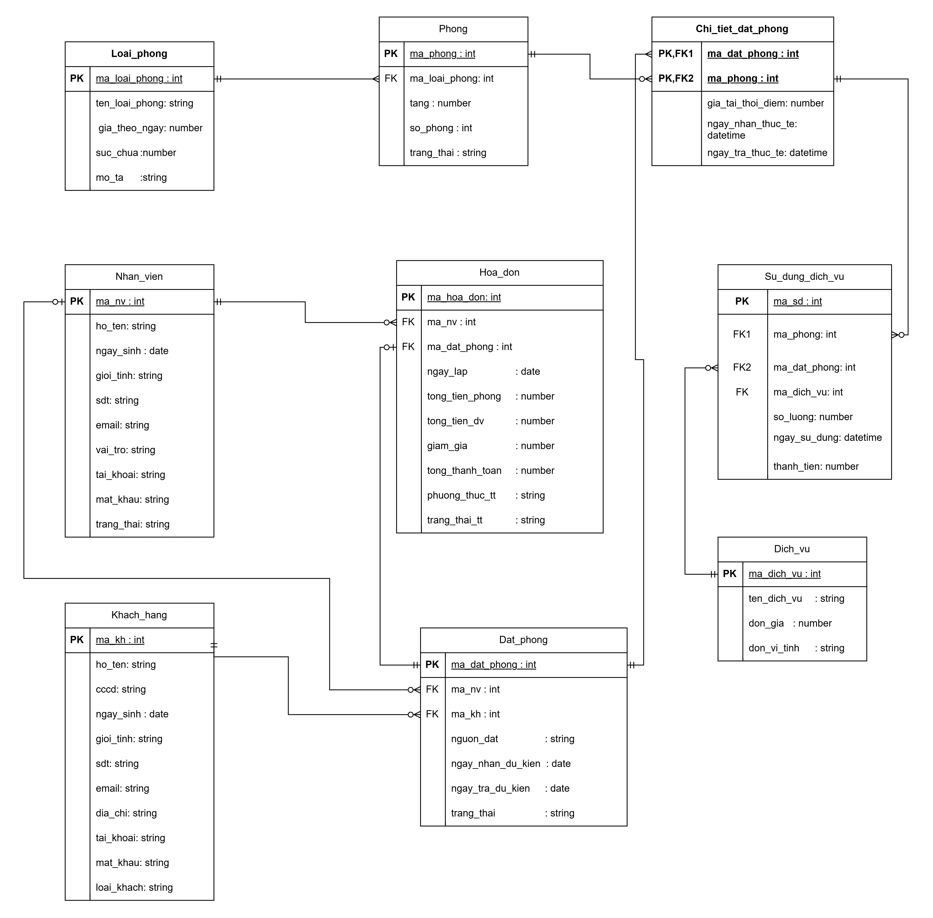
Hình 3.2. ER Logical Model

3.4. Mô hình dữ liệu mức vật lý

3.4.1. Các ràng buộc dữ liệu

3.4.1.1. Ràng buộc khóa
STT | Bảng | Ràng buộc
1 | NhanVien | PRIMARY KEY (ma_nv)
2 | KhachHang | PRIMARY KEY (ma_kh)
3 | LoaiPhong | PRIMARY KEY (ma_loai_phong)
4 | Phong | PRIMARY KEY (ma_phong)
5 | DatPhong | PRIMARY KEY (ma_dat_phong)
6 | ChiTietDatPhong | PRIMARY KEY (ma_dat_phong, ma_phong)
7 | HoaDon | PRIMARY KEY (ma_hoa_don)
8 | HoaDon | UNIQUE (ma_dat_phong)
9 | DichVu | PRIMARY KEY (ma_dich_vu)
10 | SuDungDichVu | PRIMARY KEY (ma_su_dung)
Bảng 3.3. Ràng buộc khóa

3.4.1.2. Ràng buộc tham chiếu
STT | Bảng | Khóa ngoại
1 | Phong | Mã loại phòng -> LoaiPhong(Mã loại phòng)
2 | DatPhong | Mã khách hàng -> KhachHang(Mã khách hàng)
3 | DatPhong | Mã nhân viên -> NhanVien(Mã nhân viên)
4 | ChiTietDatPhong | Mã đặt phòng -> DatPhong(Mã đặt phòng)
5 | ChiTietDatPhong | Mã phòng -> Phong(Mã phòng)
6 | HoaDon | Mã đặt phòng -> DatPhong(Mã đặt phòng)
7 | HoaDon | Mã nhân viên -> NhanVien(Mã nhân viên)
8 | SuDungDichVu | Mã đặt phòng -> ChiTietDatPhong(Mã đặt phòng)
9 | SuDungDichVu | Mã phòng -> ChiTietDatPhong(Mã phòng)
10 | SuDungDichVu | Mã dịch vụ -> DichVu(Mã dịch vụ)
Bảng 3.4. Ràng buộc tham chiếu

3.4.1.3. Ràng buộc miền giá trị
Thuộc tính | Ràng buộc
Vai trò nhân viên | Chỉ nhận: Admin, LeTan
Giới tính | Chỉ nhận: Nam, Nu, Khac
Trạng thái nhân viên | Chỉ nhận: DangLam, NghiViec
Loại khách hàng | Chỉ nhận: TuDangKy, TaiQuay
Giá phòng (Giá theo ngày) | > 0
Sức chứa | > 0
Trạng thái phòng | Chỉ nhận: Trong, DaDat, DangSuDung, BaoTri
Nguồn đặt phòng | Chỉ nhận: Online, TaiQuay
Trạng thái đặt phòng | Chỉ nhận: DaDat, DaNhanPhong, DaTraPhong, DaHuy
Tổng tiền phòng | >= 0
Tổng tiền dịch vụ | >= 0
Giảm giá | >= 0
Phương thức thanh toán | Chỉ nhận: TienMat, ChuyenKhoan, The
Trạng thái thanh toán | Chỉ nhận: ChuaThanhToan, DaThanhToan
Đơn giá dịch vụ | > 0
Số lượng sử dụng dịch vụ | > 0
Bảng 3.5. Ràng buộc miền giá trị

3.4.1.4. Ràng buộc nghiệp vụ
TT | Ràng buộc
1 | Một phòng không được phép đặt trùng khung giờ/khoảng thời gian [ngay_nhan, ngay_tra] giữa các phiếu đặt.
2 | Ngày trả dự kiến (ngay_tra_du_kien) phải sau ngày nhận dự kiến (ngay_nhan_du_kien).
3 | Phòng đang ở trạng thái "DaDat" hoặc "DangSuDung" không được phép xóa hoặc chuyển đổi loại phòng.
4 | Tổng thanh toán trên hóa đơn phải bằng (Tổng tiền phòng + Tổng tiền dịch vụ - Giảm giá).
5 | Thành tiền sử dụng dịch vụ phải đúng bằng (Số lượng $×$ Đơn giá dịch vụ).
6 | Khách hàng chỉ được phép hủy đặt phòng nếu thỏa mãn điều kiện thời gian cho phép (ví dụ: hủy trước 24h so với ngày nhận phòng dự kiến).
7 | Số tiền giảm giá không được vượt quá tổng tiền phòng và tiền dịch vụ.
8 | Thông tin CCCD, Email và Tài khoản của khách hàng/nhân viên phải là duy nhất trên toàn hệ thống.
Bảng 3.6. Ràng buộc nghiệp vụ

3.4.2. Cấu trúc chi tiết các bảng

3.4.2.1. Bảng Nhân viên
Tên thuộc tính | Kiểu dữ liệu | Ràng buộc | Mô tả
ma_nv | INT | PK, AUTO_INCREMENT | Mã nhân viên
ho_ten | VARCHAR(100) | NOT NULL | Họ và tên
ngay_sinh | DATE |  | Ngày sinh
gioi_tinh | ENUM('Nam','Nu','Khac') |  | Giới tính
sdt | VARCHAR(15) |  | Số điện thoại
email | VARCHAR(100) | UNIQUE | Địa chỉ email
vai_tro | ENUM('Admin','LeTan') | NOT NULL | Vai trò (Admin/Lễ tân)
tai_khoan | VARCHAR(50) | UNIQUE, NOT NULL | Tên tài khoản
mat_khau | VARCHAR(255) | NOT NULL | Mật khẩu (lưu hash)
trang_thai | ENUM('DangLam','NghiViec') | DEFAULT 'DangLam' | Trạng thái làm việc
ngay_tao | TIMESTAMP | DEFAULT CURRENT_TIMESTAMP | Ngày tạo tài khoản
Bảng 3.7. Cấu trúc bảng Nhân viên

3.4.2.2. Bảng Khách hàng
Tên thuộc tính | Kiểu dữ liệu | Ràng buộc | Mô tả
ma_kh | INT | PK, AUTO_INCREMENT | Mã khách hàng
ho_ten | VARCHAR(100) | NOT NULL | Họ và tên
cccd | VARCHAR(20) | UNIQUE, NOT NULL | Số CCCD/CMND
ngay_sinh | DATE |  | Ngày sinh
sdt | VARCHAR(15) | NOT NULL | Số điện thoại
email | VARCHAR(100) |  | Địa chỉ email
dia_chi | VARCHAR(255) |  | Địa chỉ
tai_khoan | VARCHAR(50) | UNIQUE, NULL | Tên tài khoản đăng nhập
mat_khau | VARCHAR(255) | NULL | Mật khẩu
loai_khach | ENUM('TuDangKy','TaiQuay') | DEFAULT 'TaiQuay' | Loại khách hàng
ngay_tao | TIMESTAMP | DEFAULT CURRENT_TIMESTAMP | Ngày tạo hồ sơ
Bảng 3.8. Cấu trúc bảng Khách hàng

3.4.2.3. Bảng Loại phòng
Tên thuộc tính | Kiểu dữ liệu | Ràng buộc | Mô tả
ma_loai_phong | INT | PK, AUTO_INCREMENT | Mã loại phòng
ten_loai_phong | VARCHAR(50) | NOT NULL | Tên loại phòng
gia_theo_ngay | DECIMAL(12,2) | CHECK (> 0) | Giá phòng theo ngày
suc_chua | INT | CHECK (> 0) | Sức chứa tối đa (người)
mo_ta | TEXT |  | Mô tả chi tiết
Bảng 3.9. Cấu trúc bảng Loại phòng

3.4.2.4. Bảng Phòng
Tên thuộc tính | Kiểu dữ liệu | Ràng buộc | Mô tả
ma_phong | INT | PK, AUTO_INCREMENT | Mã phòng
ma_loai_phong | INT | FK $→$ LoaiPhong | Mã loại phòng
so_phong | VARCHAR(10) | UNIQUE, NOT NULL | Số phòng
tang | INT |  | Vị trí tầng
trang_thai | ENUM('Trong','DaDat','DangSuDung','BaoTri') | DEFAULT 'Trong' | Trạng thái phòng hiện tại
Bảng 3.10. Cấu trúc bảng Phòng

3.4.2.5. Bảng Đặt phòng
Tên thuộc tính | Kiểu dữ liệu | Ràng buộc | Mô tả
ma_dat_phong | INT | PK, AUTO_INCREMENT | Mã phiếu đặt phòng
ma_kh | INT | FK $→$ KhachHang | Mã khách hàng
ma_nv | INT | FK $→$ NhanVien, NULL | Mã nhân viên lập đơn
nguon_dat | ENUM('Online','TaiQuay') | DEFAULT 'Online' | Nguồn đặt phòng
ngay_dat | DATETIME | DEFAULT CURRENT_TIMESTAMP | Ngày giờ thực hiện đặt
ngay_nhan_du_kien | DATE | NOT NULL | Ngày nhận phòng dự kiến
ngay_tra_du_kien | DATE | NOT NULL, CHECK (> ngay_nhan_du_kien) | Ngày trả phòng dự kiến
trang_thai | ENUM('DaDat','DaNhanPhong','DaTraPhong','DaHuy') | DEFAULT 'DaDat' | Trạng thái phiếu đặt
Bảng 3.11. Cấu trúc bảng Đặt phòng

3.4.2.6. Bảng Chi tiết đặt phòng
Tên thuộc tính | Kiểu dữ liệu | Ràng buộc | Mô tả
ma_dat_phong | INT | PK, FK $→$ DatPhong | Mã phiếu đặt phòng
ma_phong | INT | PK, FK $→$ Phong | Mã phòng được đặt
gia_tai_thoi_diem | DECIMAL(12,2) | NOT NULL | Giá phòng tại thời điểm đặt
ngay_nhan_thuc_te | DATETIME | NULL | Ngày giờ check-in thực tế
ngay_tra_thuc_te | DATETIME | NULL | Ngày giờ check-out thực tế
Bảng 3.12. Cấu trúc bảng Chi tiết đặt phòng

3.4.2.7. Bảng Hóa đơn
Tên thuộc tính | Kiểu dữ liệu | Ràng buộc | Mô tả
ma_hoa_don | INT | PK, AUTO_INCREMENT | Mã hóa đơn
ma_dat_phong | INT | FK $→$ DatPhong, UNIQUE | Mã phiếu đặt phòng
ma_nv | INT | FK $→$ NhanVien | Mã nhân viên lập hóa đơn
ngay_lap | DATETIME | DEFAULT CURRENT_TIMESTAMP | Ngày giờ lập hóa đơn
tong_tien_phong | DECIMAL(12,2) | CHECK (>= 0) | Tổng tiền phòng
tong_tien_dich_vu | DECIMAL(12,2) | CHECK (>= 0) | Tổng tiền dịch vụ
giam_gia | DECIMAL(12,2) | DEFAULT 0 | Số tiền giảm giá
tong_thanh_toan | DECIMAL(12,2) |  | Tổng tiền cần thanh toán
phuong_thuc_tt | ENUM('TienMat','ChuyenKhoan','The') |  | Phương thức thanh toán
trang_thai_tt | ENUM('ChuaThanhToan','DaThanhToan') | DEFAULT 'ChuaThanhToan' | Trạng thái thanh toán
Bảng 3.13. Cấu trúc bảng Hóa đơn

3.4.2.8. Bảng Dịch vụ
Tên thuộc tính | Kiểu dữ liệu | Ràng buộc | Mô tả
ma_dich_vu | INT | PK, AUTO_INCREMENT | Mã dịch vụ
ten_dich_vu | VARCHAR(100) | NOT NULL | Tên dịch vụ
don_gia | DECIMAL(12,2) | CHECK (> 0) | Đơn giá
don_vi_tinh | VARCHAR(20) |  | Đơn vị tính
Bảng 3.14. Cấu trúc bảng Dịch vụ

3.4.2.9. Bảng Sử dụng dịch vụ
Tên thuộc tính | Kiểu dữ liệu | Ràng buộc | Mô tả
ma_su_dung | INT | PK, AUTO_INCREMENT | Mã lượt sử dụng dịch vụ
ma_dat_phong | INT | FK $→$ ChiTietDatPhong | Mã phiếu đặt phòng
ma_phong | INT | FK $→$ ChiTietDatPhong | Mã phòng sử dụng dịch vụ
ma_dich_vu | INT | FK $→$ DichVu | Mã dịch vụ
so_luong | INT | CHECK (> 0) | Số lượng sử dụng
ngay_su_dung | DATETIME | DEFAULT CURRENT_TIMESTAMP | Thời điểm ghi nhận
thanh_tien | DECIMAL(12,2) |  | Thành tiền ($=\text{so_luong}×\text{don_gia}$)
Bảng 3.15. Cấu trúc bảng Sử dụng dịch vụ

3.4.3. Sơ đồ ER vật lý
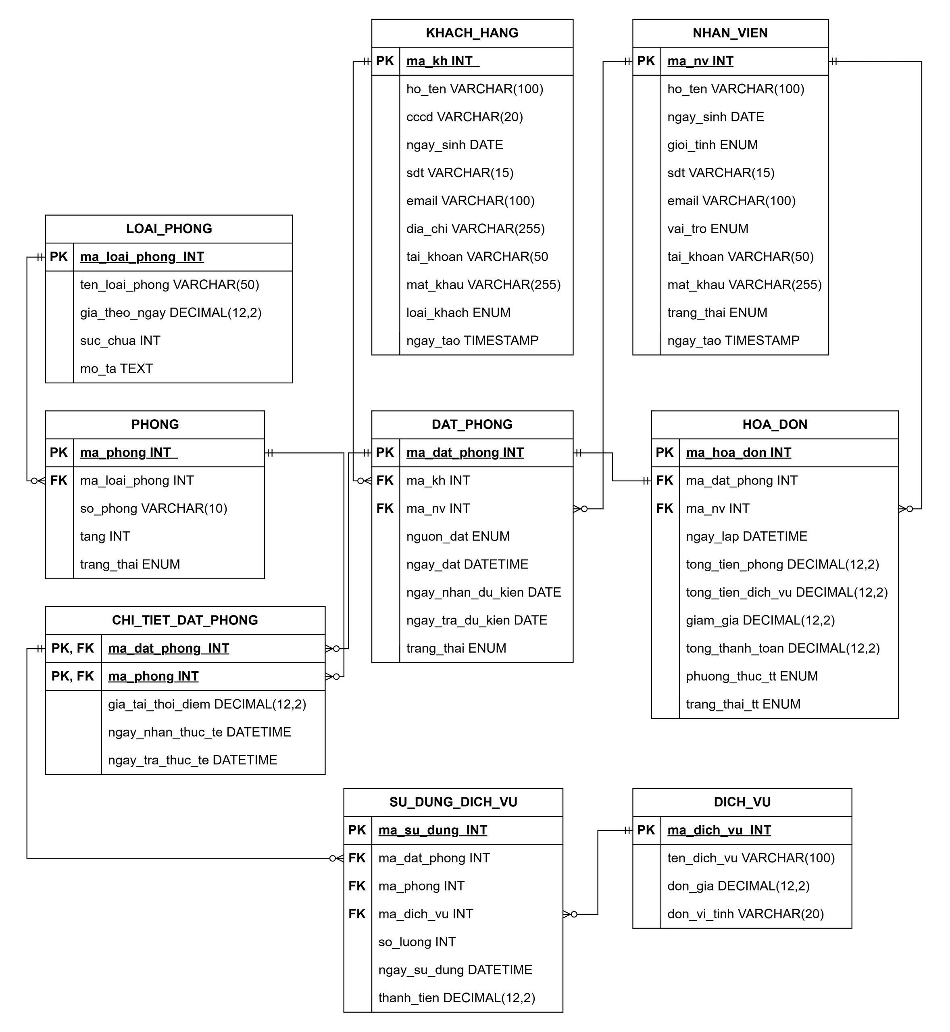
Hình 3.3. ER Physical Model

CHƯƠNG 4. CÀI ĐẶT CƠ SỞ DỮ LIỆU VÀ XÂY DỰNG CÁC ĐỐI TƯỢNG

4.1. Cài đặt cơ sở dữ liệu

4.1.1. Tạo cơ sở dữ liệu
CREATE DATABASE hotel_management
DEFAULT CHARACTER SET utf8mb4
COLLATE utf8mb4_unicode_ci;

USE hotel_management;

4.1.2. Tạo các bảng dữ liệu

4.1.2.1. Tạo bảng Nhân viên
-- Bảng tài khoản và thông tin nhân viên
CREATE TABLE IF NOT EXISTS nhan_vien (
ma_nv INT AUTO_INCREMENT PRIMARY KEY,
ho_ten VARCHAR(100) NOT NULL,
ngay_sinh DATE,
gioi_tinh ENUM('Nam', 'Nu', 'Khac'),
sdt VARCHAR(15),
email VARCHAR(100) UNIQUE,
vai_tro ENUM('Admin', 'LeTan') NOT NULL,
tai_khoan VARCHAR(50) UNIQUE NOT NULL,
mat_khau VARCHAR(255) NOT NULL,
trang_thai ENUM('DangLam', 'NghiViec') DEFAULT 'DangLam',
ngay_tao TIMESTAMP DEFAULT CURRENT_TIMESTAMP
) ENGINE=InnoDB DEFAULT CHARSET=utf8mb4 COLLATE=utf8mb4_unicode_ci;

4.1.2.2. Tạo bảng Khách hàng
-- Bảng lưu trữ hồ sơ và tài khoản khách hàng
CREATE TABLE IF NOT EXISTS khach_hang (
ma_kh INT AUTO_INCREMENT PRIMARY KEY,
ho_ten VARCHAR(100) NOT NULL,
cccd VARCHAR(20) UNIQUE NOT NULL,
ngay_sinh DATE,
sdt VARCHAR(15) NOT NULL,
email VARCHAR(100),
dia_chi VARCHAR(255),
tai_khoan VARCHAR(50) UNIQUE NULL,
mat_khau VARCHAR(255) NULL,
loai_khach ENUM('TuDangKy', 'TaiQuay') DEFAULT 'TaiQuay',
ngay_tao TIMESTAMP DEFAULT CURRENT_TIMESTAMP
) ENGINE=InnoDB DEFAULT CHARSET=utf8mb4 COLLATE=utf8mb4_unicode_ci;

4.1.2.3. Tạo bảng Loại phòng
-- Bảng danh mục loại phòng và đơn giá
CREATE TABLE IF NOT EXISTS loai_phong (
ma_loai_phong INT AUTO_INCREMENT PRIMARY KEY,
ten_loai_phong VARCHAR(50) NOT NULL,
gia_theo_ngay DECIMAL(12,2) CHECK (gia_theo_ngay > 0),
suc_chua INT CHECK (suc_chua > 0),
mo_ta TEXT
) ENGINE=InnoDB DEFAULT CHARSET=utf8mb4 COLLATE=utf8mb4_unicode_ci;

4.1.2.4. Tạo bảng Phòng
-- Bảng quản lý danh sách phòng thực tế
CREATE TABLE IF NOT EXISTS phong (
ma_phong INT AUTO_INCREMENT PRIMARY KEY,
ma_loai_phong INT,
so_phong VARCHAR(10) UNIQUE NOT NULL,
tang INT,
trang_thai ENUM('Trong', 'DaDat', 'DangSuDung', 'BaoTri') DEFAULT 'Trong',
FOREIGN KEY (ma_loai_phong) REFERENCES loai_phong(ma_loai_phong) ON DELETE RESTRICT ON UPDATE CASCADE
) ENGINE=InnoDB DEFAULT CHARSET=utf8mb4 COLLATE=utf8mb4_unicode_ci;

4.1.2.5. Tạo bảng Chi tiết đặt phòng
-- Bảng chi tiết từng phòng được đặt và thời gian nhận/trả thực tế
CREATE TABLE IF NOT EXISTS chi_tiet_dat_phong (
ma_dat_phong INT,
ma_phong INT,
gia_tai_thoi_diem DECIMAL(12,2) NOT NULL,
ngay_nhan_thuc_te DATETIME NULL,
ngay_tra_thuc_te DATETIME NULL,
PRIMARY KEY (ma_dat_phong, ma_phong),
FOREIGN KEY (ma_dat_phong) REFERENCES dat_phong(ma_dat_phong) ON DELETE CASCADE ON UPDATE CASCADE,
FOREIGN KEY (ma_phong) REFERENCES phong(ma_phong) ON DELETE RESTRICT ON UPDATE CASCADE
) ENGINE=InnoDB DEFAULT CHARSET=utf8mb4 COLLATE=utf8mb4_unicode_ci;

4.1.2.6. Tạo bảng Đặt phòng
-- Bảng thông tin phiếu đặt phòng
CREATE TABLE IF NOT EXISTS dat_phong (
ma_dat_phong INT AUTO_INCREMENT PRIMARY KEY,
ma_kh INT,
ma_nv INT NULL,
nguon_dat ENUM('Online', 'TaiQuay') DEFAULT 'Online',
ngay_dat DATETIME DEFAULT CURRENT_TIMESTAMP,
ngay_nhan_du_kien DATE NOT NULL,
ngay_tra_du_kien DATE NOT NULL,
trang_thai ENUM('DaDat', 'DaNhanPhong', 'DaTraPhong', 'DaHuy') DEFAULT 'DaDat',
FOREIGN KEY (ma_kh) REFERENCES khach_hang(ma_kh) ON DELETE RESTRICT ON UPDATE CASCADE,
FOREIGN KEY (ma_nv) REFERENCES nhan_vien(ma_nv) ON DELETE SET NULL ON UPDATE CASCADE,
CONSTRAINT chk_ngay_tra_du_kien CHECK (ngay_tra_du_kien > ngay_nhan_du_kien)
) ENGINE=InnoDB DEFAULT CHARSET=utf8mb4 COLLATE=utf8mb4_unicode_ci;

4.1.2.7. Tạo bảng Dịch vụ
-- Bảng danh mục các dịch vụ phụ trợ
CREATE TABLE IF NOT EXISTS dich_vu (
ma_dich_vu INT AUTO_INCREMENT PRIMARY KEY,
ten_dich_vu VARCHAR(100) NOT NULL,
don_gia DECIMAL(12,2) CHECK (don_gia > 0),
don_vi_tinh VARCHAR(20)
) ENGINE=InnoDB DEFAULT CHARSET=utf8mb4 COLLATE=utf8mb4_unicode_ci;

4.1.2.8. Tạo bảng Sử dụng dịch vụ
-- Bảng ghi nhận thông tin gọi dịch vụ của khách
CREATE TABLE IF NOT EXISTS su_dung_dich_vu (
ma_su_dung INT AUTO_INCREMENT PRIMARY KEY,
ma_dat_phong INT,
ma_phong INT,
ma_dich_vu INT,
so_luong INT CHECK (so_luong > 0),
ngay_su_dung DATETIME DEFAULT CURRENT_TIMESTAMP,
thanh_tien DECIMAL(12,2),
FOREIGN KEY (ma_dat_phong, ma_phong) REFERENCES chi_tiet_dat_phong(ma_dat_phong, ma_phong) ON DELETE CASCADE ON UPDATE CASCADE,
FOREIGN KEY (ma_dich_vu) REFERENCES dich_vu(ma_dich_vu) ON DELETE RESTRICT ON UPDATE CASCADE
) ENGINE=InnoDB DEFAULT CHARSET=utf8mb4 COLLATE=utf8mb4_unicode_ci;

4.1.2.9. Tạo bảng Hóa đơn
-- Bảng quản lý hóa đơn thanh toán
CREATE TABLE IF NOT EXISTS hoa_don (
ma_hoa_don INT AUTO_INCREMENT PRIMARY KEY,
ma_dat_phong INT UNIQUE,
ma_nv INT,
ngay_lap DATETIME DEFAULT CURRENT_TIMESTAMP,
tong_tien_phong DECIMAL(12,2) DEFAULT 0 CHECK (tong_tien_phong >= 0),
tong_tien_dich_vu DECIMAL(12,2) DEFAULT 0 CHECK (tong_tien_dich_vu >= 0),
giam_gia DECIMAL(12,2) DEFAULT 0,
tong_thanh_toan DECIMAL(12,2) DEFAULT 0,
phuong_thuc_tt ENUM('TienMat', 'ChuyenKhoan', 'The'),
trang_thai_tt ENUM('ChuaThanhToan', 'DaThanhToan') DEFAULT 'ChuaThanhToan',
FOREIGN KEY (ma_dat_phong) REFERENCES dat_phong(ma_dat_phong) ON DELETE RESTRICT ON UPDATE CASCADE,
FOREIGN KEY (ma_nv) REFERENCES nhan_vien(ma_nv) ON DELETE RESTRICT ON UPDATE CASCADE
) ENGINE=InnoDB DEFAULT CHARSET=utf8mb4 COLLATE=utf8mb4_unicode_ci;

4.2. Xác định và phân tích các giao tác trong hệ thống
Mã | Tên giao tác | Mô tả
GD01 | Đặt phòng | Khóa phòng kiểm tra tính khả dụng, tạo phiếu đặt và chi tiết đặt phòng
GD02 | Xác nhận nhận phòng / Check-in | Cập nhật thời gian nhận phòng thực tế và đổi trạng thái phiếu đặt
GD03 | Ghi nhận sử dụng dịch vụ | Kiểm tra phòng đang ở và thêm bản ghi dịch vụ phát sinh
GD04 | Check-out và lập hóa đơn | Cập nhật giờ trả phòng thực tế, tính tổng tiền và tạo hóa đơn thanh toán
GD05 | Xác nhận thanh toán | Đổi trạng thái hóa đơn đã thanh toán và cập nhật phiếu đặt để trả phòng
GD06 | Hủy đặt phòng | Kiểm tra quy định hủy trước 24 giờ và cập nhật trạng thái hủy đơn
Bảng 4.1. Các giao tác trong hệ thống

4.2.1. Giao tác đặt phòng
Hành động 1 [SELECT ... FOR UPDATE]: Thực hiện khóa bản ghi phòng được chọn trong bảng phong bằng FOR UPDATE để ngăn chặn tranh chấp dữ liệu (race condition).
Hành động 2 [SELECT / Kiểm tra logic]: Đọc bảng chi_tiet_dat_phong kết hợp dat_phong để đếm số lượng xung đột lịch đặt trong khoảng ngay_nhan_du_kien đến ngay_tra_du_kien. Nếu phát hiện trùng lịch, hệ thống tiến hành hủy bỏ giao dịch (Rollback).
Hành động 3 [INSERT]: Thêm bản ghi mới vào bảng dat_phong với trạng thái ban đầu là 'DaDat'.
Hành động 4 [INSERT]: Thêm bản ghi chi tiết tương ứng vào bảng chi_tiet_dat_phong kèm giá phòng lưu trú tại thời điểm đặt.
Hành động 5 [UPDATE]: Nếu ngày nhận phòng là ngày hiện tại (CURDATE()), thực hiện cập nhật trạng thái của phòng thành 'DaDat' trong bảng phong.

4.2.2. Giao tác xác nhận nhận phòng / Check-in
Hành động 1 [SELECT ... FOR UPDATE]: Khóa và đọc thông tin trạng thái của mã đặt phòng từ bảng dat_phong. Nếu phiếu không tồn tại hoặc trạng thái khác 'DaDat', hệ thống từ chối xử lý và hủy giao dịch (Rollback).
Hành động 2 [UPDATE]: Cập nhật cột ngay_nhan_thuc_te = NOW() tại bảng chi_tiet_dat_phong theo mã đặt phòng và mã phòng tương ứng.
Hành động 3 [UPDATE]: Cập nhật trạng thái của phiếu trong bảng dat_phong sang 'DaNhanPhong'.

4.2.3. Giao tác ghi nhận sử dụng dịch vụ
Hành động 1 [SELECT ... FOR UPDATE]: Đọc trạng thái phiếu đặt phòng từ bảng dat_phong. Nếu phiếu không tồn tại hoặc trạng thái chưa phải là 'DaNhanPhong' (khách chưa nhận phòng lưu trú), hệ thống thực hiện hủy bỏ giao dịch (Rollback).
Hành động 2 [INSERT]: Thêm bản ghi mới vào bảng su_dung_dich_vu gồm mã đặt phòng, mã phòng, mã dịch vụ và số lượng sử dụng.

4.2.4. Giao tác Check-out và lập hóa đơn
Hành động 1 [SELECT ... FOR UPDATE]: Kiểm tra trạng thái của phiếu đặt phòng tại bảng dat_phong. Nếu không ở trạng thái 'DaNhanPhong', hệ thống từ chối lập hóa đơn (Rollback).
Hành động 2 [SELECT / Tính toán]: Gọi hàm fn_TinhTienPhong() và fn_TinhTienDichVu() để tính tổng tiền phòng, tiền dịch vụ và trừ đi khoản giảm giá (giam_gia) để ra tổng thanh toán.
Hành động 3 [UPDATE]: Cập nhật cột ngay_tra_thuc_te = NOW() trên bảng chi_tiet_dat_phong.
Hành động 4 [INSERT / ON DUPLICATE KEY UPDATE]: Tạo mới bản ghi vào bảng hoa_don (hoặc cập nhật lại nếu đã tồn tại) với trạng thái ban đầu là 'ChuaThanhToan'.

4.2.5. Giao tác xác nhận thanh toán
Hành động 1 [SELECT ... FOR UPDATE]: Đọc và khóa dòng dữ liệu phiếu đặt phòng từ bảng dat_phong.
Hành động 2 [UPDATE]: Cập nhật trạng thái trên bảng hoa_don thành 'DaThanhToan'.
Hành động 3 [UPDATE]: Cập nhật trạng thái phiếu đặt phòng trên bảng dat_phong thành 'DaTraPhong' (kích hoạt trigger đưa trạng thái phòng về 'Trong' để giải phóng phòng).

4.2.6. Giao tác hủy đặt phòng (sp_HuyDatPhong)
Hành động 1 [SELECT ... FOR UPDATE]: Đọc trạng thái và ngày nhận phòng dự kiến từ bảng dat_phong.
Hành động 2 [Kiểm tra logic]: Kiểm tra trạng thái có phải 'DaDat' và khoảng cách thời gian từ ngày hiện tại đến ngày nhận dự kiến (DATEDIFF) có đủ từ 1 ngày (24 giờ) trở lên hay không. Nếu vi phạm, hệ thống tiến hành Rollback.
Hành động 3 [UPDATE]: Cập nhật trạng thái của đơn trong bảng dat_phong thành 'DaHuy'.

4.3. Xây dựng Function

4.3.1. Tổng hợp các hàm trong hệ thống
Tên Function | Mục đích sử dụng
fn_KiemTraPhongTrong | Kiểm tra xem một phòng cụ thể có bị trùng lịch đặt hay đang trống trong khoảng thời gian nhận/trả dự kiến.
fn_TinhTienPhong | Tính tổng tiền phòng dựa trên giá phòng tại thời điểm đặt và tổng số ngày lưu trú của phiếu đặt phòng.
fn_TinhTienDichVu | Tính tổng tiền của tất cả các dịch vụ phát sinh mà khách đã sử dụng trong suốt quá trình lưu trú.
fn_DoanhThuTheoThang | Thống kê tổng doanh thu thực tế từ các hóa đơn đã thanh toán thành công theo tháng và năm cụ thể.
Bảng 4.2. Tổng hợp các hàm trong hệ thống

4.3.2. Đặc tả chi tiết các hàm

4.3.2.1. Hàm kiểm tra phòng trống
Thành phần | Thông tin đặc tả
Tên hàm | fn_KiemTraPhongTrong
Loại hàm | Scalar Function (Hàm trả về một giá trị đơn)
Chức năng | Kiểm tra tính khả dụng của phòng trong một khoảng thời gian dự kiến. Hàm đếm số lượt đặt bị giao nhau trong bảng chi tiết đặt phòng để xác định phòng có bị trùng hay không.
Input | - p_ma_phong (INT): Mã phòng cần kiểm tra.  - p_ngay_nhan (DATE): Ngày nhận phòng dự kiến.  - p_ngay_tra (DATE): Ngày trả phòng dự kiến
Output | TINYINT(1): Trả về 1 nếu phòng còn trống; trả về 0 nếu phòng đã bị đặt/trùng lịch.
Bảng 4.3. Đặc tả hàm kiểm tra phòng trống

4.3.2.2. Hàm tính tiền phòng
Thành phần | Thông tin đặc tả
Tên hàm | fn_TinhTienPhong
Loại hàm | Scalar Function (Hàm trả về một giá trị đơn)
Chức năng | Tính toán tổng tiền phòng của đơn đặt bằng cách nhân đơn giá tại thời điểm đặt với số ngày ở thực tế (tối thiểu là 1 ngày nếu nhận và trả cùng ngày).
Input | - p_ma_dat_phong (INT): Mã phiếu đặt phòng cần tính tiền.
Output | DECIMAL(12,2): Tổng số tiền phòng phải trả (trả về 0 nếu không tìm thấy dữ liệu).
Bảng 4.4. Đặc tả hàm tính tiền phòng

4.3.2.3. Hàm tính tiền dịch vụ
Thành phần | Thông tin đặc tả
Tên hàm | fn_TinhTienDichVu
Loại hàm | Scalar Function (Hàm trả về một giá trị đơn)
Chức năng | Tính tổng thành tiền của tất cả các dịch vụ (ăn uống, giặt ủi...) mà khách hàng đã gọi theo mã phiếu đặt phòng.
Input | - p_ma_dat_phong (INT): Mã phiếu đặt phòng cần tổng hợp chi phí dịch vụ.
Output | DECIMAL(12,2): Tổng tiền dịch vụ phát sinh (trả về 0 nếu không sử dụng dịch vụ).
Bảng 4.5. Đặc tả hàm tính tiền dịch vụ

4.3.2.4. Hàm thống kê doanh thu theo tháng
Thành phần | Thông tin đặc tả
Tên hàm | fn_DoanhThuTheoThang
Loại hàm | Scalar Function (Hàm trả về một giá trị đơn)
Chức năng | Thống kê và tính tổng tiền thanh toán từ các hóa đơn có trạng thái 'DaThanhToan' trong tháng và năm được chỉ định.
Input | - p_thang (INT): Tháng cần tra cứu báo cáo doanh thu.  - p_nam (INT): Năm cần tra cứu báo cáo doanh thu.
Output | DECIMAL(12,2): Tổng doanh thu thực tế thu được trong tháng/năm đó.
Bảng 4.6. Đặc tả hàm thống kê doanh thu theo tháng

4.4. Xây dựng View

4.4.1. Tổng hợp các khung nhìn trong hệ thống
Khung nhìn (View) | Các bảng liên kết | Mục đích hiển thị
PHÍA KHÁCH HÀNG & LỄ TÂN
vw_DanhSachPhongTrong | phong, loai_phong | Hiển thị danh sách các phòng còn trống kèm thông tin loại phòng, tầng, giá tiền và sức chứa để khách hàng/lễ tân tra cứu đặt phòng.
vw_LichSuDatPhong_KhachHang | dat_phong, khach_hang, chi_tiet_dat_phong, phong | Hiển thị chi tiết lịch sử đặt phòng của khách hàng kèm tên khách hàng, số điện thoại, số phòng và trạng thái đặt phòng.
vw_ChiTietSuDungDichVu | su_dung_dich_vu, dich_vu | Hiển thị bảng kê chi tiết từng dịch vụ khách đã sử dụng (tên dịch vụ, số lượng, đơn giá, ngày sử dụng và thành tiền) theo mã đặt phòng.
PHÍA QUẢN LÝ / ADMIN
vw_BaoCaoDoanhThuHoaDon | hoa_don, dat_phong, khach_hang, nhan_vien | Tổng hợp báo cáo doanh thu chi tiết từ các hóa đơn gồm tên khách hàng, nhân viên lập hóa đơn, tiền phòng, tiền dịch vụ và tổng thanh toán.
Bảng 4.7. Tổng hợp các khung nhìn trong hệ thống

4.4.2. Đặc tả chi tiết các khung nhìn phía Khách hàng & Lễ tân

4.4.2.1. Khung nhìn danh sách phòng trống
- Mô tả: Kết hợp dữ liệu từ bảng phong và loai_phong để lọc ra danh sách các
phòng có trạng thái 'Trong', hiển thị đầy đủ thông tin tên loại phòng, sức chứa, giá tiền theo ngày giúp người dùng tra cứu phòng nhanh chóng.
- Mã SQL:
CREATE OR REPLACE VIEW vw_DanhSachPhongTrong AS
SELECT
p.ma_phong,
p.so_phong,
p.tang,
lp.ten_loai_phong,
lp.suc_chua,
lp.gia_theo_ngay,
p.trang_thai
FROM phong p
JOIN loai_phong lp ON p.ma_loai_phong = lp.ma_loai_phong
WHERE p.trang_thai = 'Trong';

4.4.2.2. Khung nhìn lịch sử đặt phòng khách hàng
- Mô tả: Kết hợp dữ liệu từ bảng dat_phong, khach_hang, chi_tiet_dat_phong và phong để hiển thị lịch sử các đơn đặt phòng của khách hàng kèm số phòng cụ thể, ngày nhận/trả dự kiến và trạng thái đơn.
- Mã SQL:
CREATE OR REPLACE VIEW vw_LichSuDatPhong_KhachHang AS
SELECT
dp.ma_dat_phong,
kh.ma_kh,
kh.ho_ten AS ten_khach_hang,
kh.sdt,
p.so_phong,
dp.ngay_nhan_du_kien,
dp.ngay_tra_du_kien,
dp.trang_thai AS trang_thai_dat_phong
FROM dat_phong dp
JOIN khach_hang kh ON dp.ma_kh = kh.ma_kh
JOIN chi_tiet_dat_phong ct ON dp.ma_dat_phong = ct.ma_dat_phong
JOIN phong p ON ct.ma_phong = p.ma_phong;

4.4.2.3. Khung nhìn chi tiết sử dụng dịch vụ
- Mô tả: Kết hợp dữ liệu từ bảng su_dung_dich_vu và bảng danh mục dich_vu để hiển thị chi tiết các lần sử dụng dịch vụ của khách theo từng mã đặt phòng, bao gồm tên dịch vụ, đơn giá, số lượng và tổng thành tiền.
- Mã SQL:
CREATE OR REPLACE VIEW vw_ChiTietSuDungDichVu AS
SELECT
sd.ma_su_dung,
sd.ma_dat_phong,
dv.ten_dich_vu,
sd.so_luong,
dv.don_gia,
sd.thanh_tien,
sd.ngay_su_dung
FROM su_dung_dich_vu sd
JOIN dich_vu dv ON sd.ma_dich_vu = dv.ma_dich_vu;

4.4.3. Đặc tả chi tiết khung nhìn phía Admin

4.4.3.1. Khung nhìn báo cáo doanh thu hóa đơn
- Mô tả: Kết hợp thông tin từ bảng hoa_don, dat_phong, khach_hang và nhan_vien để hiển thị bức tranh toàn diện về hóa đơn thanh toán, gồm tên khách thanh toán, nhân viên/lễ tân lập hóa đơn, chi tiết tiền phòng, tiền dịch vụ, chiết khấu giảm giá và trạng thái thanh toán phục vụ công tác quản lý và thống kê doanh thu.
- Mã SQL:
CREATE OR REPLACE VIEW vw_BaoCaoDoanhThuHoaDon AS
SELECT
hd.ma_hoa_don,
hd.ma_dat_phong,
kh.ho_ten AS ten_khach_hang,
nv.ho_ten AS ten_le_tan,
hd.tong_tien_phong,
hd.tong_tien_dich_vu,
hd.giam_gia,
hd.tong_thanh_toan,
hd.ngay_lap,
hd.trang_thai_tt
FROM hoa_don hd
JOIN dat_phong dp ON hd.ma_dat_phong = dp.ma_dat_phong
JOIN khach_hang kh ON dp.ma_kh = kh.ma_kh
LEFT JOIN nhan_vien nv ON hd.ma_nv = nv.ma_nv;

4.5. Xây dựng Stored Procedure

4.5.1. Tổng hợp toàn bộ thủ tục lưu trữ của hệ thống
Tên Stored Procedure | Mục đích xử lý
NHÓM NGHIỆP VỤ ĐẶT PHÒNG & LƯU TRÚ
sp_TaoDatPhong | Khóa dòng phòng kiểm tra phòng trống, tạo phiếu đặt phòng mới và thêm chi tiết đặt phòng.
sp_XacNhanCheckIn | Lễ tân thực hiện nhận phòng cho khách, cập nhật thời gian nhận phòng thực tế và chuyển trạng thái đơn.
sp_HuyDatPhong | Kiểm tra điều kiện hủy phòng hợp lệ (trước 24 giờ) và cập nhật trạng thái phiếu sang Đã hủy.
NHÓM NGHIỆP VỤ DỊCH VỤ & THANH TOÁN
sp_GhiNhanSuDungDichVu | Ghi nhận dịch vụ phát sinh cho phòng đang lưu trú và lưu vào hệ thống.
sp_CheckOut_LapHoaDon | Check-out trả phòng, ghi nhận giờ trả thực tế, tính tổng tiền phòng và tiền dịch vụ để lập hóa đơn.
sp_XacNhanThanhToan | Xác nhận hoàn tất thanh toán hóa đơn, chuyển trạng thái đặt phòng để giải phóng phòng về trống.
Bảng 4.8. Tổng hợp toàn bộ thủ tục lưu trữ của hệ thống

4.5.2. Đặc tả các thủ tục lưu trữ xử lý giao tác

4.5.2.1. Thủ tục tạo đặt phòng
Thành phần | Thông tin đặc tả
Tên thủ tục | sp_TaoDatPhong
Bảng tác động | phong (khóa dòng), dat_phong (thêm mới), chi_tiet_dat_phong (thêm mới)
Mục đích | Thực hiện đặt phòng cho khách hàng dưới cơ chế giao tác (Transaction) kết hợp khóa dữ liệu để chống đặt trùng phòng.
Mô tả | - Bước 1: Bắt đầu giao tác (START TRANSACTION).  - Bước 2: Thực hiện khóa bản ghi phòng được chọn bằng cú pháp SELECT ... FOR UPDATE.  - Bước 3: Kiểm tra tính khả dụng trong khoảng thời gian ngay_nhan_du_kien đến ngay_tra_du_kien trên bảng chi_tiet_dat_phong và dat_phong. Nếu phát hiện trùng lịch $→$ Báo lỗi và hủy bỏ giao tác (ROLLBACK).  - Bước 4: Thêm phiếu đặt mới vào bảng dat_phong với trạng thái 'DaDat' và lấy ID vừa tạo.  - Bước 5: Thêm bản ghi tương ứng vào bảng chi_tiet_dat_phong cùng đơn giá phòng tại thời điểm đặt.  - Bước 6: Nếu ngày nhận phòng là ngày hiện tại (CURDATE()), cập nhật trạng thái phòng sang 'DaDat'.  - Bước 7: Xác nhận giao tác thành công (COMMIT). Nếu gặp ngoại lệ $→$ ROLLBACK.
Bàng 4.9. Thủ tục tạo đặt phòng

4.5.2.2. Thủ tục xác nhận Check-in
Thành phần | Thông tin đặc tả
Tên thủ tục | sp_XacNhanCheckIn
Bảng tác động | dat_phong (khóa dòng, cập nhật trạng thái), chi_tiet_dat_phong (cập nhật ngày nhận thực tế)
Mục đích | Ghi nhận thời gian khách đến nhận phòng thực tế và chuyển trạng thái phiếu sang đang lưu trú.
Mô tả | Bước 1: Bắt đầu giao tác (START TRANSACTION).  - Bước 2: Khóa và kiểm tra thông tin phiếu đặt phòng trong bảng dat_phong bằng FOR UPDATE. Nếu mã đặt phòng không tồn tại hoặc trạng thái khác 'DaDat' $→$ Báo lỗi và hủy bỏ giao tác (ROLLBACK).  - Bước 3: Cập nhật cột ngay_nhan_thuc_te = NOW() tại bảng chi_tiet_dat_phong.  - Bước 4: Cập nhật trạng thái của phiếu đặt phòng tại bảng dat_phong thành 'DaNhanPhong' (trigger tự động đổi trạng thái phòng sang 'DangSuDung').  - Bước 5: Xác nhận giao tác thành công (COMMIT). Nếu xảy ra lỗi $→$ ROLLBACK.
Bảng 4.10. Thủ tục xác nhận Check-in

4.5.2.3. Thủ tục ghi nhận sử dụng dịch vụ
Thành phần | Thông tin đặc tả
Tên thủ tục | sp_GhiNhanSuDungDichVu
Bảng tác động | dat_phong (khóa dòng), su_dung_dich_vu (thêm mới)
Mục đích | Ghi nhận các dịch vụ phát sinh của khách đang lưu trú trong phòng.
Mô tả | - Bước 1: Bắt đầu giao tác (START TRANSACTION).  - Bước 2: Khóa và kiểm tra trạng thái của phiếu đặt phòng từ bảng dat_phong. Nếu phiếu không ở trạng thái 'DaNhanPhong' $→$ Báo lỗi và hủy bỏ giao tác (ROLLBACK).  - Bước 3: Thêm bản ghi mới vào bảng su_dung_dich_vu bao gồm mã đặt phòng, mã phòng, mã dịch vụ và số lượng (trigger sẽ tự động tính thành tiền tương ứng).  - Bước 4: Xác nhận giao tác hoàn tất (COMMIT). Nếu phát sinh lỗi $→$ ROLLBACK.
Bảng 4.11. Thủ tục ghi nhận sử dụng dịch vụ

4.5.2.4. Thủ tục Check-out và lập hóa đơn
Thành phần | Thông tin đặc tả
Tên thủ tục | sp_CheckOut_LapHoaDon
Bảng tác động | dat_phong (khóa dòng), chi_tiet_dat_phong (cập nhật ngày trả thực tế), hoa_don (thêm/cập nhật)
Mục đích | Xử lý trả phòng, tổng hợp toàn bộ chi phí lưu trú và dịch vụ để tạo hóa đơn thanh toán.
Mô tả | - Bước 1: Bắt đầu giao tác (START TRANSACTION).  - Bước 2: Khóa và kiểm tra trạng thái phiếu đặt phòng từ bảng dat_phong. Nếu trạng thái khác 'DaNhanPhong' $→$ Báo lỗi và hủy giao tác (ROLLBACK).  - Bước 3: Gọi hàm fn_TinhTienPhong và fn_TinhTienDichVu để tính tổng tiền phòng và tổng tiền dịch vụ.  - Bước 4: Tính tong_thanh_toan = (tien_phong + tien_dv) - giam_gia.  - Bước 5: Cập nhật ngay_tra_thuc_te = NOW() trên bảng chi_tiet_dat_phong.  - Bước 6: Tạo mới hoặc cập nhật hóa đơn thanh toán trên bảng hoa_don ở trạng thái 'ChuaThanhToan'.  - Bước 7: Xác nhận giao tác thành công (COMMIT). Nếu gặp lỗi $→$ ROLLBACK.
Bảng 4.12. Thủ tục Check-out và lập hóa đơn

4.5.2.5. Thủ tục xác nhận thanh toán
Thành phần | Thông tin đặc tả
Tên thủ tục | sp_XacNhanThanhToan
Bảng tác động | dat_phong (khóa dòng, cập nhật trạng thái), hoa_don (cập nhật trạng thái)
Mục đích | Cập nhật hoàn tất hóa đơn và chuyển trạng thái phiếu đặt sang đã trả phòng để giải phóng phòng.
Mô tả | - Bước 1: Bắt đầu giao tác (START TRANSACTION).  - Bước 2: Đọc và khóa dòng dữ liệu phiếu đặt phòng tương ứng trong bảng dat_phong. Nếu không tìm thấy $→$ Báo lỗi và hủy bỏ giao tác (ROLLBACK).  - Bước 3: Cập nhật cột trang_thai_tt = 'DaThanhToan' tại bảng hoa_don.  - Bước 4: Cập nhật cột trang_thai = 'DaTraPhong' tại bảng dat_phong (trigger tự động chuyển phòng về trạng thái 'Trong').  - Bước 5: Xác nhận giao tác thành công (COMMIT). Nếu phát sinh lỗi $→$ ROLLBACK.
Bảng 4.13. Thủ tục xác nhận thanh toán

4.5.2.6. Thủ tục hủy đặt phòng
Thành phần | Thông tin đặc tả
Tên thủ tục | sp_HuyDatPhong
Bảng tác động | dat_phong (khóa dòng, cập nhật trạng thái)
Mục đích | Hủy phiếu đặt phòng theo quy định nghiệp vụ trước 24 giờ.
Mô tả | - Bước 1: Bắt đầu giao tác (START TRANSACTION).  - Bước 2: Khóa dòng và kiểm tra trạng thái phiếu cùng ngày nhận phòng dự kiến từ bảng dat_phong.  - Bước 3: Kiểm tra điều kiện trạng thái phải là 'DaDat' và thời gian hủy phải trước ngày nhận phòng ít nhất 1 ngày (DATEDIFF >= 1). Nếu vi phạm quy định $→$ Báo lỗi và hủy bỏ giao tác (ROLLBACK).  - Bước 4: Cập nhật trạng thái của phiếu đặt thành 'DaHuy' trong bảng dat_phong (trigger tự động giải phóng trạng thái phòng).  - Bước 5: Xác nhận giao tác thành công (COMMIT). Nếu có lỗi xảy ra $→$ ROLLBACK.
Bảng 4.14. Thủ tục hủy đặt phòng

4.6. Xây dựng Trigger

4.6.1. Tổng hợp các Trigger trong hệ thống
Mã Trigger | Áp dụng trên bảng | Nghiệp vụ kiểm soát
trg_CheckThoiGianDatPhong_Insert / trg_CheckThoiGianDatPhong_Update | dat_phong | Ràng buộc ngày trả phòng dự kiến phải lớn hơn ngày nhận phòng dự kiến khi thêm mới hoặc cập nhật phiếu đặt phòng.
trg_KiemTraXoaPhong | phong | Ngăn chặn hành động xóa phòng vật lý nếu phòng đó đang ở trạng thái 'Đã đặt' hoặc 'Đang sử dụng'.
trg_KiemTraSuaLoaiPhong | phong | Ngăn chặn hành vi thay đổi loại phòng khi phòng đang có khách đặt hoặc đang có khách lưu trú.
trg_TinhThanhTienDichVu | su_dung_dich_vu | Tự động truy vấn đơn giá từ bảng dịch vụ và tính cột thành tiền (thanh_tien = so_luong * don_gia) trước khi lưu.
trg_CapNhatTrangThaiPhongDat | dat_phong | Tự động đồng bộ trạng thái của phòng vật lý (phong) tương ứng theo trạng thái phiếu đặt phòng ('DaNhanPhong' $→$ 'DangSuDung'; 'DaTraPhong' / 'DaHuy' $→$ 'Trong').
Bảng 4.15. Các Trigger trong hệ thống

4.6.2. Đặc tả chi tiết các Trigger

4.6.2.1. Trigger kiểm tra thời gian đặt phòng
Thành phần | Thông tin đặc tả
Tên Trigger | trg_CheckThoiGianDatPhong_Insert trg_CheckThoiGianDatPhong_Update
Bảng áp dụng | dat_phong (Phiếu đặt phòng)
Thời điểm kích hoạt | BEFORE INSERT, BEFORE UPDATE (Trước khi thêm mới hoặc cập nhật phiếu đặt)
Chức năng | Ngăn chặn dữ liệu thời gian không hợp lệ bằng cách kiểm tra điều kiện ngay_tra_du_kien <= ngay_nhan_du_kien. Nếu vi phạm, hệ thống sẽ ném lỗi ngoại lệ (SIGNAL SQLSTATE '45000') và hủy bỏ thao tác.
Bảng 4.16. Trigger kiểm tra thời gian đặt phòng

4.6.2.2. Trigger ngăn chặn xóa phòng đang có khách
Thành phần | Thông tin đặc tả
Tên Trigger | trg_KiemTraXoaPhong
Bảng áp dụng | phong (Danh mục phòng khách sạn)
Thời điểm kích hoạt | BEFORE DELETE (Trước khi xóa bản ghi phòng)
Chức năng | Đảm bảo tính toàn vẹn dữ liệu và an toàn vận hành bằng cách kiểm tra trạng thái phòng trước khi xóa. Nếu phòng đang ở trạng thái 'DaDat' hoặc 'DangSuDung', hệ thống phát sinh lỗi ngoại lệ để từ chối thao tác xóa.
Bảng 4.17. Trigger ngăn chặn xóa phòng đang có khách

4.6.2.3. Trigger ngăn chặn đổi loại phòng đang hoạt động
Thành phần | Thông tin đặc tả
Tên Trigger | trg_KiemTraSuaLoaiPhong
Bảng áp dụng | phong (Danh mục phòng khách sạn)
Thời điểm kích hoạt | BEFORE UPDATE (Trước khi chỉnh sửa thông tin phòng)
Chức năng | Ngăn chặn việc sửa đổi mã loại phòng (ma_loai_phong) đối với các phòng đang có khách đặt giữ chỗ ('DaDat') hoặc đang có khách lưu trú ('DangSuDung') nhằm tránh xung đột giá và tiện ích phòng.
Bảng 4.18. Trigger ngăn chặn đổi loại phòng đang hoạt động

4.6.2.4. Trigger tự động tính thành tiền dịch vụ
Thành phần | Thông tin đặc tả
Tên Trigger | trg_trg_TinhThanhTienDichVu
Bảng áp dụng | su_dung_dich_vu (Chi tiết gọi dịch vụ)
Thời điểm kích hoạt | BEFORE INSERT (Trước khi thêm bản ghi sử dụng dịch vụ)
Chức năng | Tự động lấy đơn giá hiện hành từ bảng danh mục dich_vu tương ứng với mã dịch vụ được chọn, sau đó tính toán và gán giá trị trực tiếp vào cột thanh_tien = NEW.so_luong * don_gia.
Bảng 4.19. Trigger tự động tính thành tiền dịch vụ

4.6.2.5. Trigger tự động đồng bộ trạng thái phòng
Thành phần | Thông tin đặc tả
Tên Trigger | trg_CapNhatTrangThaiPhongDat
Bảng áp dụng | dat_phong (Phiếu đặt phòng)
Thời điểm kích hoạt | AFTER UPDATE (Sau khi cập nhật trạng thái phiếu đặt phòng)
Chức năng | Tự động đồng bộ trạng thái phòng vật lý theo chu trình lưu trú:  - Khi phiếu đặt chuyển sang 'DaNhanPhong' $→$ Cập nhật trạng thái phòng thành 'DangSuDung'.  - Khi phiếu đặt chuyển sang 'DaTraPhong' hoặc 'DaHuy' $→$ Cập nhật trạng thái phòng về 'Trong' để giải phóng phòng cho khách tiếp theo.
Bảng 4.20. Trigger tự động đồng bộ trạng thái phòng

CHƯƠNG 5. CÁC TÌNH HUỐNG TRANH CHẤP

5.1. Xác định các tình huống tranh chấp
Chức năng | User | Chức năng | User | Vấn đề | Hiện tượng
Sửa đơn giá dịch vụ | Admin | Xem danh mục dịch vụ | Lễ tân | Dirty Read | Lễ tân đọc được giá dịch vụ tạm thời chưa commit từ giao tác Admin; sau đó Admin Rollback khiến giá hiển thị bị sai lệch.
Đặt phòng / Xem chi tiết | Khách hàng | Cập nhật giá loại phòng | Admin | Non-repeatable Read | Đơn giá phòng bị thay đổi giữa 2 lần đọc trong cùng một giao dịch của khách hàng do Admin vừa cập nhật và Commit giữa chừng.
Tra cứu phòng theo tầng | Lễ tân | Thêm phòng mới | Admin | Phantom Read | Xuất hiện thêm phòng mới thỏa mãn điều kiện lọc tầng giữa 2 lần đọc trong cùng một giao tác do Admin chèn thêm dữ liệu.
Đặt phòng online | Khách hàng | Tạo đặt phòng tại quầy | Lễ tân | Lost Update | Cả hai cùng kiểm tra thấy phòng trống và đặt cùng lúc; dữ liệu sau ghi đè dẫn đến 2 phiếu đặt cùng một phòng trong cùng khoảng thời gian.
Bảng 5.1.Các tình huống tranh chấp trong hệ thống

5.2. Tình huống mất dữ liệu cập nhật

5.2.1. Phân tích
Mô tả tình huống: Tình huống xảy ra khi Khách hàng thực hiện chức năng đặt phòng trực tuyến trên giao diện web và Lễ tân thực hiện tạo phiếu đặt phòng tại quầy cho cùng một phòng trong cùng khoảng thời gian. Cả hai giao dịch bắt đầu đồng thời, hệ thống kiểm tra và xác nhận phòng còn trống. Do không có cơ chế khóa giữ chỗ, cả hai giao tác cùng tiến hành ghi nhận đơn đặt phòng thành công, dẫn đến tình trạng hai phiếu đặt phòng khác nhau cùng chiếm giữ một phòng vật lý tại cùng khung giờ.
Các giao tác tham gia:
- $T_{1}$: Giao tác đặt phòng trực tuyến của Khách hàng.
- $T_{2}$: Giao tác tạo phiếu đặt phòng tại quầy của Lễ tân.
T₁​ - Khách hàng đặt phòng | T₂​ - Lễ tân lập phiếu đặt
Read_Lock(X)
Read(X)
Unlock(X)
 | Read_Lock(X)
 | Read(X)
 | Unlock(X)
Write_Lock(Y)
Write(Y)
Unlock(Y)
 | Write_Lock(Y)
 | Write(Y)
 | Unlock(Y)
Bảng 5.2. Lịch trình giao tác gây Lost Update

Luồng thực hiện:
- Bước 1: Khách hàng chọn thông tin phòng và thời gian lưu trú trên giao diện, bấm xác nhận đặt phòng (Giao tác $T_{1}$ bắt đầu).
- Bước 2: Giao tác $T_{1}$ kiểm tra tình trạng phòng $X$, xác nhận phòng còn trống và rơi vào trạng thái trì hoãn xử lý ngầm (giả lập độ trễ mạng).
- Bước 3: Trong quá trình $T_{1}$ đang chờ, Lễ tân thực hiện thao tác tạo phiếu đặt cho khách tại quầy với cùng phòng $X$ và cùng khoảng thời gian (Giao tác $T_{2}$ bắt đầu).
- Bước 4: Giao tác $T_{2}$ kiểm tra phòng $X$ và cũng ghi nhận phòng còn trống do $T_{1}$ chưa hoàn tất việc ghi dữ liệu.
- Bước 5: Giao tác $T_{1}$ hoàn thành bước ghi thông tin đơn đặt $Y$ và kết thúc thành công.
- Bước 6: Giao tác $T_{2}$ tiếp tục thực hiện ghi đè thông tin đơn đặt $Y$ mới và thông báo đặt phòng thành công, dẫn đến xung đột dữ liệu đặt trùng phòng trên hệ thống.

5.2.2. Cài đặt
Để tiến hành thực nghiệm và chứng minh lỗi tranh chấp Lost Update xảy ra trên phần mềm, tiến hành cấu hình Stored Procedure xử lý đặt phòng:
a. Giao tác $T_{1}$ - Đặt phòng trực tuyến (Khách hàng)
Thủ tục thực hiện: sp_TaoDatPhong
Logic cài đặt:
- Bắt đầu giao dịch (BEGIN TRANSACTION).
- Thực hiện đọc dữ liệu kiểm tra tính khả dụng của phòng được chọn mà không sử dụng khóa giữ chỗ (bỏ khóa độc quyền).
- Chèn lệnh trì hoãn xử lý (SLEEP) ngay sau bước kiểm tra để tạo khoảng thời gian chờ cho giao tác khác can thiệp.
- Thực hiện thêm mới phiếu đặt phòng và chi tiết đặt phòng.
- Xác nhận giao dịch (COMMIT TRANSACTION).
b. Giao tác $T_{2}$ - Đặt phòng tại quầy (Lễ tân)
Thủ tục thực hiện: sp_TaoDatPhong
Logic cài đặt:
  - Bắt đầu giao dịch (BEGIN TRANSACTION).
  - Thực hiện đọc kiểm tra phòng trong lúc $T_{1}$ đang tạm dừng.
  - Thực hiện thêm mới phiếu đặt phòng tương ứng.
  - Xác nhận giao dịch (COMMIT TRANSACTION).

5.2.3. Giải pháp khắc phục
Giải pháp lựa chọn: Áp dụng cơ chế khóa bi quan (Pessimistic Locking) bằng cách thiết lập khóa độc quyền (Exclusive Lock) ngay tại bước kiểm tra phòng trống.
Cơ chế hoạt động:
- Khi Khách hàng ($T_{1}$) bắt đầu kiểm tra thông tin phòng, hệ thống lập tức đặt khóa độc quyền lên bản ghi phòng tương ứng.
- Trong thời gian $T_{1}$ đang xử lý, nếu Lễ tân ($T_{2}$) thao tác trên cùng phòng đó, giao tác $T_{2}$ sẽ bị đưa vào trạng thái chờ (Block) cho đến khi $T_{1}$ hoàn tất.
- Sau khi $T_{1}$ kết thúc và giải phóng khóa, giao tác $T_{2}$ mới được thực hiện đọc lại dữ liệu; lúc này hệ thống phát hiện phòng đã được đặt và tự động hủy bỏ thao tác (ROLLBACK), ngăn chặn hoàn toàn việc đặt trùng phòng.

5.3. Tình huống đọc dữ liệu rác (Dirty Read)

5.3.1. Phân tích
Mô tả tình huống: Tình huống xảy ra giữa chức năng chỉnh sửa đơn giá dịch vụ của Quản trị viên (Admin) và chức năng tra cứu danh mục dịch vụ của Lễ tân. Trong khi Admin đang điều chỉnh giảm giá một dịch vụ nhưng chưa xác nhận (chưa hoàn tất giao dịch), Lễ tân truy cập vào màn hình dịch vụ và đọc được mức giá tạm thời này. Sau đó, giao tác của Admin bị lỗi nghiệp vụ và tự động hủy bỏ (Rollback), khiến dữ liệu hiển thị trên màn hình của Lễ tân trở thành dữ liệu rác không tồn tại.
Các giao tác tham gia:
- $T_{1}$: Giao tác cập nhật giá dịch vụ của Admin.
- $T_{2}$: Giao tác xem bảng giá dịch vụ của Lễ tân.
T₁​ - Admin sửa giá dịch vụ | $T_{2}$ - Lễ tân xem bảng giá
Write_Lock(X)
Write(X)
 | Read(X)
Abort (Rollback)
Bảng 5.3. Lịch trình giao tác gây Dirty Read

Luồng thực hiện:
- Bước 1: Admin thực hiện thay đổi đơn giá của một dịch vụ trên giao diện quản trị (Giao tác $T_{1}$ bắt đầu).
- Bước 2: Hệ thống ghi nhận giá mới của dịch vụ $X$ nhưng chưa xác nhận hoàn tất giao dịch và rơi vào trạng thái trì hoãn ngầm.
- Bước 3: Trong thời gian đó, Lễ tân truy cập vào mục danh mục dịch vụ trên giao diện (Giao tác $T_{2}$ bắt đầu).
- Bước 4: Giao tác $T_{2}$ sử dụng mức cô lập thấp, thực hiện đọc và hiển thị mức giá tạm thời của $X$ lên màn hình của Lễ tân.
- Bước 5: Giao tác $T_{1}$ của Admin phát sinh điều kiện hủy bỏ, hệ thống thực hiện ROLLBACK và khôi phục giá trị dịch vụ về mức ban đầu.
- Bước 6: Lễ tân thực hiện tải lại trang, dữ liệu giá dịch vụ quay về giá gốc, chứng minh thông tin đã đọc ở Bước 4 là dữ liệu rác.

5.3.2. Cài đặt
Để tiến hành thực nghiệm và chứng minh lỗi tranh chấp Dirty Read xảy ra trên phần mềm, tiến hành cấu hình các hàm xử lý dữ liệu:
a. Giao tác $T_{1}$ - Cập nhật đơn giá dịch vụ (Admin)
Thủ tục thực hiện: sua_dich_vu
Logic cài đặt:
  - Bắt đầu giao dịch (BEGIN TRANSACTION).
  - Thực hiện cập nhật giá trị mới cho một dịch vụ cụ thể.
  - Chèn lệnh trì hoãn xử lý (SLEEP) để duy trì giao dịch mở chưa commit.
  - Thực hiện lệnh hủy bỏ giao dịch (ROLLBACK TRANSACTION).
b. Giao tác $T_{2}$ - Tra cứu danh mục dịch vụ (Lễ tân)
Thủ tục thực hiện: lay_danh_sach_dich_vu
Logic cài đặt:
  - Thiết lập mức cô lập giao dịch ở mức thấp nhất: READ UNCOMMITTED.
  - Thực hiện truy vấn đọc toàn bộ danh sách dịch vụ và hiển thị lên giao diện.
  - Kết thúc giao dịch.

5.3.3. Giải pháp khắc phục
Giải pháp lựa chọn: Nâng cấp mức cô lập giao dịch của hệ thống lên mức READ COMMITTED (hoặc REPEATABLE READ).
Cơ chế hoạt động:
- Khi Admin ($T_{1}$) thực hiện sửa đổi dữ liệu, hệ thống tự động đặt khóa độc quyền lên bản ghi dịch vụ đang thao tác.
- Do Lễ tân ($T_{2}$) hoạt động ở mức cô lập an toàn, hệ thống áp dụng cơ chế đọc bản chụp dữ liệu (Snapshot) đã xác nhận trước đó.
- Lễ tân sẽ chỉ nhìn thấy mức giá chính thức đã commit, hoàn toàn không bị ảnh hưởng bởi các thay đổi tạm thời chưa xác nhận của Admin.

5.4. Tình huống đọc không lặp lại

5.4.1. Phân tích
Mô tả tình huống: Tình huống xảy ra khi Khách hàng đang thực hiện quy trình tra cứu và đặt một phòng cụ thể, trong đó hệ thống cần đọc lại dữ liệu giá phòng hai lần trong cùng một giao dịch. Sau khi hệ thống hoàn tất lần đọc thứ nhất, Admin thực hiện cập nhật đơn giá của loại phòng đó và xác nhận thành công. Khi hệ thống của Khách hàng thực hiện lần đọc thứ hai để tính tổng tiền, giá trị nhận được đã bị thay đổi so với lần đọc ban đầu, gây mất tính nhất quán dữ liệu.
Các giao tác tham gia:
- $T_{1}$: Giao tác tra cứu/đặt phòng của Khách hàng.
- $T_{2}$: Giao tác cập nhật giá loại phòng của Admin.
T₁​ - Khách hàng đặt phòng | $T_{2}$ - Admin sửa giá phòng
Read_Lock(X)
Read(X) (Lần 1)
Unlock(X)
 | Write_Lock(X)
 | Write(X)
 | Unlock(X)
 | Commit
Read_Lock(X)
Read(X) (Lần 2 - Giá trị bị thay đổi)
Unlock(X)
Commit
Bảng 5.4. Lịch trình giao tác gây Non-repeatable Read
Luồng thực hiện:
- Bước 1: Khách hàng chọn phòng cần đặt trên giao diện (Giao tác $T_{1}$ bắt đầu).
- Bước 2: Giao tác $T_{1}$ thực hiện đọc thông tin đơn giá phòng lần thứ nhất và rơi vào trạng thái chờ xử lý ngầm.
- Bước 3: Trong quá trình chờ, Admin truy cập chức năng quản lý phòng, thực hiện thay đổi đơn giá của loại phòng đó và bấm cập nhật (Giao tác $T_{2}$ thực hiện ghi và COMMIT thành công).
- Bước 4: Giao tác $T_{1}$ tiếp tục thực hiện đọc lại dữ liệu phòng lần thứ hai trong cùng giao dịch.
- Bước 5: Kết quả hiển thị cho thấy giá trị ở lần đọc thứ hai khác với lần đọc thứ nhất, phát sinh thông báo cảnh báo dữ liệu bị biến động giữa chừng.

5.4.2. Cài đặt
Để tiến hành thực nghiệm và chứng minh lỗi tranh chấp Non-repeatable Read xảy ra trên phần mềm, tiến hành cấu hình logic giao dịch:
a. Giao tác $T_{1}$ - Tra cứu và nạp dữ liệu phòng (Khách hàng)
Thủ tục thực hiện: lay_phong_theo_id
Logic cài đặt:
  - Bắt đầu giao dịch (BEGIN TRANSACTION).
  - Sử dụng mức cô lập READ COMMITTED.
  - Thực hiện truy vấn đọc thông tin phòng lần 1.
  - Chèn lệnh trì hoãn xử lý (SLEEP) để tạo thời gian cho giao tác khác cập nhật dữ liệu.
  - Thực hiện truy vấn đọc lại thông tin phòng lần 2.
  - So sánh kết quả giữa hai lần đọc và kết thúc giao dịch.
b. Giao tác $T_{2}$ - Cập nhật giá loại phòng (Admin)
Thủ tục thực hiện: cap_nhat_loai_phong
Logic cài đặt:
  - Bắt đầu giao dịch (BEGIN TRANSACTION).
  - Thực hiện cập nhật giá trị đơn giá mới cho loại phòng tương ứng.
  - Xác nhận giao dịch (COMMIT TRANSACTION).

5.4.3. Giải pháp khắc phục
Giải pháp lựa chọn: Áp dụng mức cô lập giao dịch REPEATABLE READ (mức mặc định của hệ quản trị cơ sở dữ liệu).
Cơ chế hoạt động:
- Khi Khách hàng ($T_{1}$) thực hiện lần đọc đầu tiên, hệ thống sẽ thiết lập một bản chụp trạng thái dữ liệu ổn định (Consistent Read View) tại thời điểm bắt đầu.
- Toàn bộ các lần đọc tiếp theo trong cùng giao tác $T_{1}$ đều chỉ truy xuất dữ liệu từ bản chụp snapshot này.
- Thao tác cập nhật và xác nhận của Admin ($T_{2}$) sẽ không ảnh hưởng đến tập kết quả của $T_{1}$, đảm bảo dữ liệu đọc luôn nhất quán trong suốt vòng đời giao tác.

5.5. Tình huống bóng ma

5.5.1. Phân tích
Mô tả tình huống: Tình huống xảy ra khi Lễ tân thực hiện chức năng lọc danh sách phòng theo một điều kiện cụ thể (ví dụ: lọc theo tầng) để thống kê số lượng phòng hiện có. Hệ thống bắt đầu lọc và trả về kết quả số lượng phòng tìm thấy ở lần thứ nhất. Trong quá trình chờ tải chi tiết (giả lập độ trễ mạng), Admin thực hiện thêm một phòng mới thỏa mãn cùng điều kiện lọc vào cơ sở dữ liệu và xác nhận thành công. Khi giao tác của Lễ tân thực hiện đọc lại lần thứ hai, kết quả xuất hiện thêm bản ghi phòng mới chèn vào, làm thay đổi tập dữ liệu trả về so với lần đọc đầu tiên ngay trong cùng một giao dịch.
- Các giao tác tham gia:
  - $T_{1}$: Giao tác tra cứu/lọc phòng theo tầng của Lễ tân.
  - $T_{2}$: Giao tác thêm phòng mới của Admin.
T₁​ - Lễ tân lọc phòng | $T_{2}$ - Admin thêm phòng mới
Read_Lock(X)
Read(X) (Lần 1)
Unlock(X)
 | Write_Lock(X)
 | Write(X)
 | Unlock(X)
 | Commit
Read_Lock(X)
Read(X) (Lần 2 - Xuất hiện bóng ma)
Unlock(X)
Commit
Bảng 5.5. Lịch trình giao tác gây Phantom Read
Luồng thực hiện:
- Bước 1: Lễ tân chọn tiêu chí lọc phòng trên giao diện để tra cứu (Giao tác $T_{1}$ bắt đầu).
- Bước 2: Giao tác $T_{1}$ thực hiện thống kê số lượng phòng thỏa mãn điều kiện lọc và thông báo kết quả ban đầu, sau đó rơi vào trạng thái trì hoãn xử lý ngầm.
- Bước 3: Trong khoảng thời gian đó, Admin thực hiện thêm một phòng mới thỏa mãn đúng điều kiện lọc đang tra cứu và lưu thành công (Giao tác $T_{2}$ thực hiện ghi và COMMIT).
- Bước 4: Giao tác $T_{1}$ tiếp tục thực hiện truy vấn đọc lại danh sách phòng lần thứ hai.
- Bước 5: Danh sách trả về hiển thị thêm bản ghi phòng mới được thêm từ $T_{2}$, làm sai lệch số lượng bản ghi so với lần đọc đầu tiên.

5.5.2. Cài đặt
Để tiến hành thực nghiệm và chứng minh lỗi tranh chấp Phantom Read xảy ra trên phần mềm, tiến hành cấu hình lại chức năng tìm kiếm danh sách phòng:
a. Giao tác $T_{1}$ - Tra cứu danh sách phòng theo tầng (Lễ tân)
Thủ tục thực hiện: lay_danh_sach_phong
Logic cài đặt:
  - Bắt đầu giao dịch (BEGIN TRANSACTION).
  - Sử dụng mức cô lập READ COMMITTED.
  - Thực hiện truy vấn đọc lần 1 để đếm và lấy danh sách phòng theo điều kiện lọc.
  - Chèn lệnh trì hoãn xử lý (SLEEP) để tạo cơ hội cho Giao tác $T_{2}$ chèn thêm dữ liệu giữa chừng.
  - Thực hiện truy vấn đọc lần 2 để lấy lại danh sách phòng.
  - Xác nhận giao dịch (COMMIT TRANSACTION).
b. Giao tác $T_{2}$ - Thêm phòng mới (Admin)
Thủ tục thực hiện: them_phong
Logic cài đặt:
  - Bắt đầu giao dịch (BEGIN TRANSACTION).
  - Thực hiện thêm mới bản ghi phòng thỏa mãn điều kiện lọc của $T_{1}$.
  - Xác nhận giao dịch (COMMIT TRANSACTION).

5.5.3. Giải pháp khắc phục
Giải pháp lựa chọn: Áp dụng cơ chế đa phiên bản (Multi-Version Concurrency Control - MVCC) kết hợp mức cô lập REPEATABLE READ hoặc cơ chế khóa khoảng (Gap Lock / Next-Key Lock) trong SERIALIZABLE.
Cơ chế hoạt động:
- Khi Lễ tân ($T_{1}$) thực hiện lọc danh sách phòng, hệ thống cấp cho $T_{1}$ một bản chụp trạng thái ổn định lúc bắt đầu giao dịch.
- Toàn bộ quá trình đọc dữ liệu của $T_{1}$ chỉ thao tác trên bản chụp này và không bị ảnh hưởng bởi các thao tác chèn mới từ $T_{2}$.
- Kết quả truy vấn ở cả hai lần đọc hoàn toàn trùng khớp, ngăn ngừa hiện tượng xuất hiện bản ghi bóng ma mà vẫn đảm bảo hiệu năng xử lý đồng thời.

CHƯƠNG 6. XÂY DỰNG ỨNG DỤNG QUẢN LÝ KHÁCH SẠN

6.1. Thiết kế giao diện hệ thống
Sơ đồ tổ chức phân cấp giao diện người dùng của Hệ thống Quản lý Khách sạn được cấu trúc như sau:
HỆ THỐNG QUẢN LÝ KHÁCH SẠN
├── Giao diện Đăng Nhập & Đăng Ký (FormLogin / FormRegister)
├── Giao diện Khách Hàng (FormMainCustomer)
│ ├── Trang chủ & Hồ sơ cá nhân (FormHoSoKhachHang)
│ ├── Tra cứu & Đặt phòng Online (FormDatPhongOnline)
│ │ └── Chi tiết & Xác nhận đặt phòng (FormXacNhanDatPhong)
│ └── Lịch sử đặt phòng (FormLichSuDatPhong)
├── Giao diện Nhân Viên Lễ Tân (FormMainReceptionist)
│ ├── Quản lý đặt phòng & Lập đơn tại quầy (FormDatPhongWalkIn)
│ ├── Quản lý Check-in & Sơ đồ phòng thực tế (FormCheckInPhong)
│ ├── Ghi nhận dịch vụ phát sinh (FormSuDungDichVu)
│ └── Check-out & Thanh toán hóa đơn (FormCheckOutHoaDon)
│ └── Chi tiết hóa đơn thanh toán (FormChiTietHoaDon)
└── Giao diện Quản Trị Viên (FormMainAdmin)
├── Quản lý phòng & loại phòng (FormQuanLyPhong)
├── Quản lý danh mục dịch vụ (FormQuanLyDichVu)
├── Quản lý tài khoản nhân viên (FormQuanLyNhanVien)
│ └── Thêm mới & Phân quyền nhân viên (FormThemNhanVien)
└── Báo cáo doanh thu hệ thống (FormBaoCaoDoanhThu)

6.1.1. Giao diện quản trị viên
STT | Giao diện | Chức năng
1 | FormLogin | Xác thực tài khoản người dùng và phân quyền truy cập hệ thống.
2 | FormMainAdmin | Giao diện khung điều hướng trung tâm dành cho Admin, cho phép chọn các chức năng quản trị.
3 | FormQuanLyPhong | Quản lý thông tin danh mục phòng và loại phòng (thêm, sửa, xóa, tra cứu đơn giá và sức chứa).
4 | FormQuanLyDichVu | Quản lý danh mục dịch vụ khách sạn (thêm mới, cập nhật tên dịch vụ, đơn vị tính và đơn giá).
5 | FormQuanLyNhanVien | Quản lý danh sách tài khoản nhân viên, thực hiện khóa hoặc mở khóa tài khoản.
6 | FormThemNhanVien | Hộp thoại / trang thêm mới nhân viên, gán vai trò (Admin / Lễ tân) và thiết lập mật khẩu.
7 | FormBaoCaoDoanhThu | Tổng hợp báo cáo doanh thu theo tháng/năm, hiển thị tiền phòng, tiền dịch vụ, giảm giá và doanh thu thực thu.
Bảng 6.1. Các giao diện và chức năng của quản trị viên

6.1.2. Giao diện nhân viên lễ tân
STT | Giao diện | Chức năng
1 | FormLogin | Xác thực tài khoản lễ tân và truy cập phân hệ nghiệp vụ khách sạn.
2 | FormMainReceptionist | Giao diện trung tâm điều hướng nghiệp vụ đặt phòng, check-in, dịch vụ và thanh toán.
3 | FormDatPhongWalkIn | Hỗ trợ lập phiếu đặt phòng nhanh cho khách vãng lai (walk-in) tại quầy reception.
4 | FormCheckInPhong | Hiển thị sơ đồ trạng thái phòng trực quan, xác nhận thủ tục Check-in và bàn giao phòng.
5 | FormSuDungDichVu | Ghi nhận danh sách dịch vụ phát sinh theo từng phòng lưu trú và tự động tính thành tiền.
6 | FormCheckOutHoaDon | Thực hiện Check-out trả phòng, tổng hợp chi phí tiền phòng và dịch vụ, tạo hóa đơn.
7 | FormChiTietHoaDon | Hiển thị chi tiết hóa đơn thanh toán, áp dụng voucher giảm giá và xác nhận hoàn tất thanh toán.
Bảng 6.2. Các giao diện và chức năng của nhân viên lễ tân

6.1.3. Giao diện khách hàng
STT | Giao diện | Chức năng
1 | FormLogin | Xác thực tài khoản khách hàng để truy cập trang cá nhân và đặt phòng.
2 | FormRegister | Đăng ký tài khoản khách hàng mới với đầy đủ thông tin Họ tên, CCCD, SĐT, Email.
3 | FormMainCustomer | Giao diện trang chủ khách hàng, hiển thị thông tin giới thiệu và thanh điều hướng chức năng.
4 | FormHoSoKhachHang | Xem và cập nhật thông tin hồ sơ cá nhân (SĐT, Email, Mật khẩu cá nhân).
5 | FormDatPhongOnline | Tra cứu danh sách phòng trống theo ngày ở, chọn loại phòng và đăng ký đặt phòng trực tuyến.
6 | FormXacNhanDatPhong | Xem lại thông tin chi tiết đơn đặt phòng và xác nhận gửi phiếu đặt lên hệ thống.
7 | FormLichSuDatPhong | Theo dõi lịch sử các đơn đặt phòng cá nhân, kiểm tra trạng thái và thực hiện hủy phòng nếu cần.
Bảng 6.3. Các giao diện và chức năng của khách hàng

6.2. Chi tiết các giao diện hệ thống

6.2.1. Giao diện đăng nhập và đăng ký
- Mô tả: Cho phép người dùng nhập thông tin tài khoản (Tên đăng nhập / Số điện thoại / CCCD) và mật khẩu để xác thực hệ thống. Hệ thống tự động nhận diện vai trò (Admin, Nhân viên lễ tân hoặc Khách hàng) để chuyển hướng về đúng giao diện phân hệ tương ứng. Ngoài ra, giao diện đăng ký hỗ trợ Khách hàng mới tự tạo tài khoản.
- Hình ảnh giao diện:
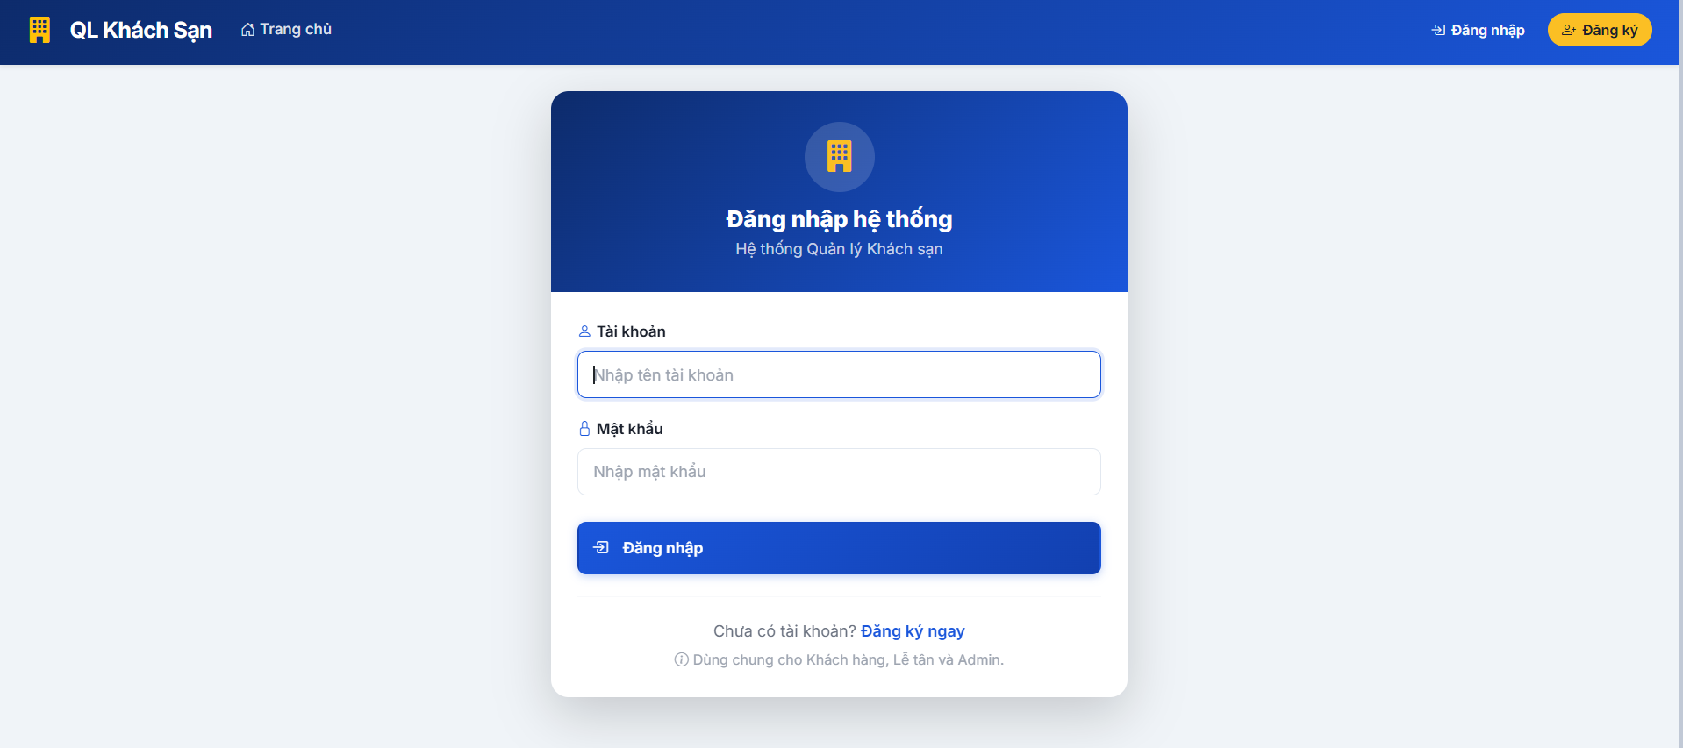
Hình 6.1. FormLogin
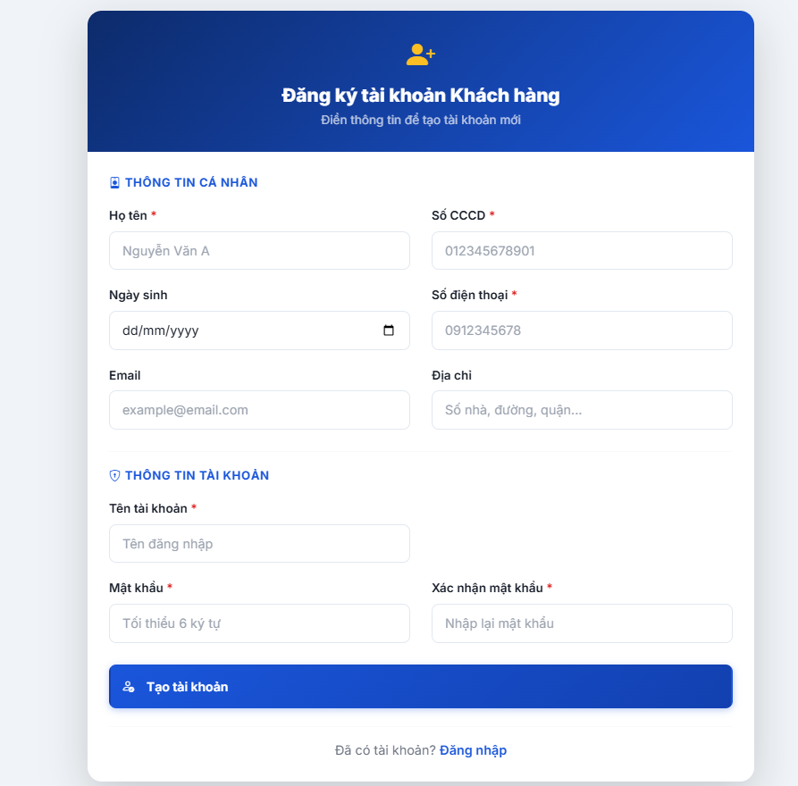
Hình 6.2. FormRegister

6.2.2. Phân hệ khách hàng

6.2.2.1. Giao diện trang chủ & thông tin cá nhân khách hàng
- Mô tả: Giao diện khung trung tâm dành cho Khách hàng sau khi đăng nhập, hiển thị thông tin hồ sơ cá nhân, hỗ trợ cập nhật Số điện thoại, Email, Mật khẩu và cung cấp thanh điều hướng nhanh tới chức năng Đặt phòng và Lịch sử.
- Hình ảnh giao diện:

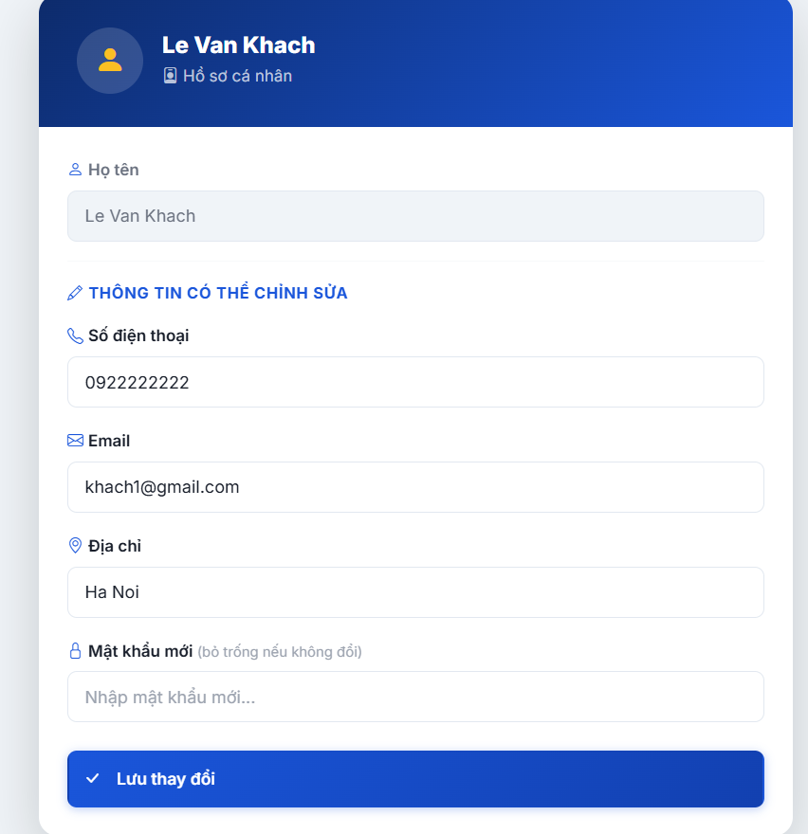
Hình 6.3. FormHoSoKhachHang

6.2.2.2. Giao diện tra cứu & đặt phòng online
- Mô tả: Cho phép khách hàng lựa chọn khoảng thời gian dự kiến (Ngày nhận, Ngày trả), số lượng khách và loại phòng. Hệ thống tự động truy vấn danh sách phòng khả dụng (thông qua View `vw_DanhSachPhongTrong` và Hàm `fn_KiemTraPhongTrong`) để hiển thị trực quan kèm giá thuê/ngày.
- Hình ảnh giao diện:
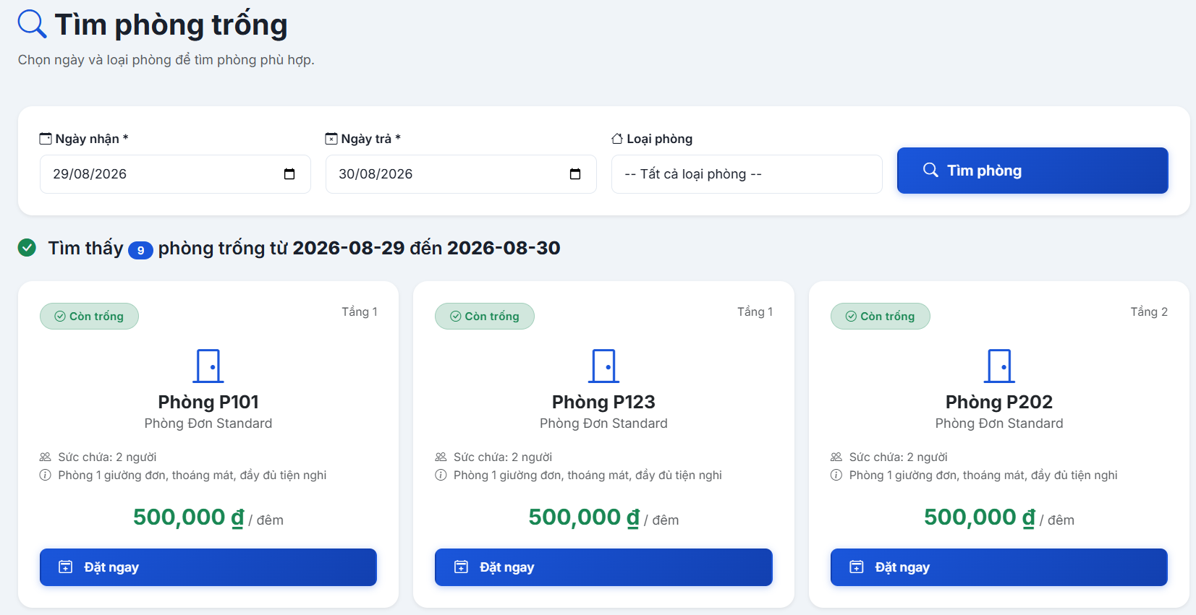
Hình 6.4. FormDatPhongOnline

6.2.2.3. Giao diện chi tiết & xác nhận đặt phòng
- Mô tả: Hiển thị phiếu tóm tắt thông tin đặt phòng gồm: Tên khách hàng, Số điện thoại, Tên phòng, Loại phòng, Ngày nhận/trả dự kiến và Tạm tính tiền phòng (gọi Hàm `fn_TinhTienPhong`). Khách hàng kiểm tra và nhấn 'Xác nhận đặt' để gọi Stored Procedure `sp_TaoDatPhong` lưu vào CSDL.
- Hình ảnh giao diện:
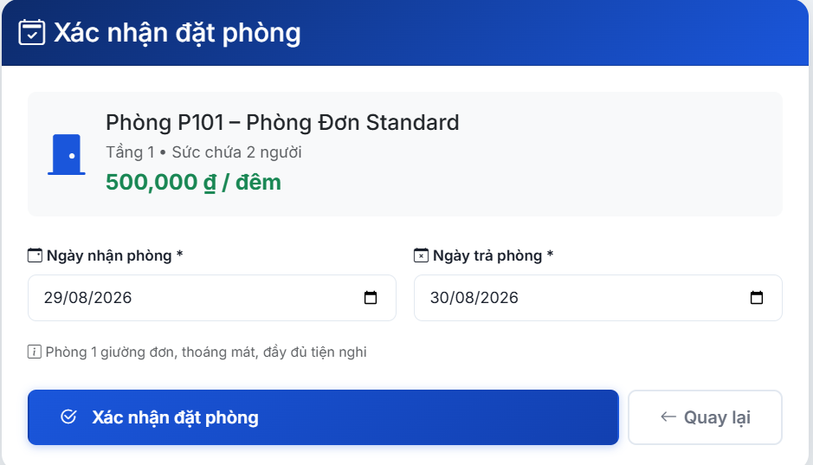
Hình 6.5. FormXacNhanDatPhong

6.2.2.4. Giao diện lịch sử đặt phòng
- Mô tả: Hiển thị danh sách toàn bộ các phiếu đặt phòng mà khách hàng đã thực hiện (sử dụng View `vw_LichSuDatPhong_KhachHang`), kèm theo trạng thái phiếu (`DaDat`, `DangSuDung`, `DaTraPhong`, `DaHuy`). Hỗ trợ khách hàng gửi yêu cầu Hủy phòng (gọi Stored Procedure `sp_HuyDatPhong` nếu trước ngày nhận phòng > 24 giờ).
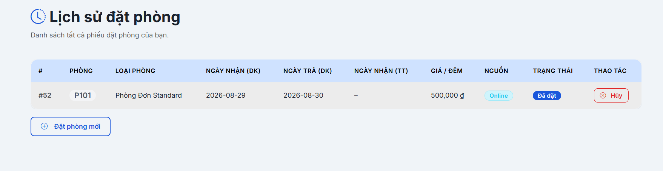
- Hình ảnh giao diện:

Hình 6.6. FormLichSuDatPhong

6.2.3. Phân hệ nhân viên lễ tân

6.2.3.1. Giao diện đặt phòng tại quầy (Walk-in)
- Mô tả: Giao diện chuyên dụng dành cho Nhân viên lễ tân khi có khách vãng lai đến thuê phòng trực tiếp tại quầy. Lễ tân có thể tra cứu thông tin khách hàng qua Số CCCD/SĐT hoặc nhập thông tin tạo khách hàng mới, sau đó chọn phòng trống và gọi `sp_TaoDatPhong` với mã nhân viên lập phiếu.
- Hình ảnh giao diện:
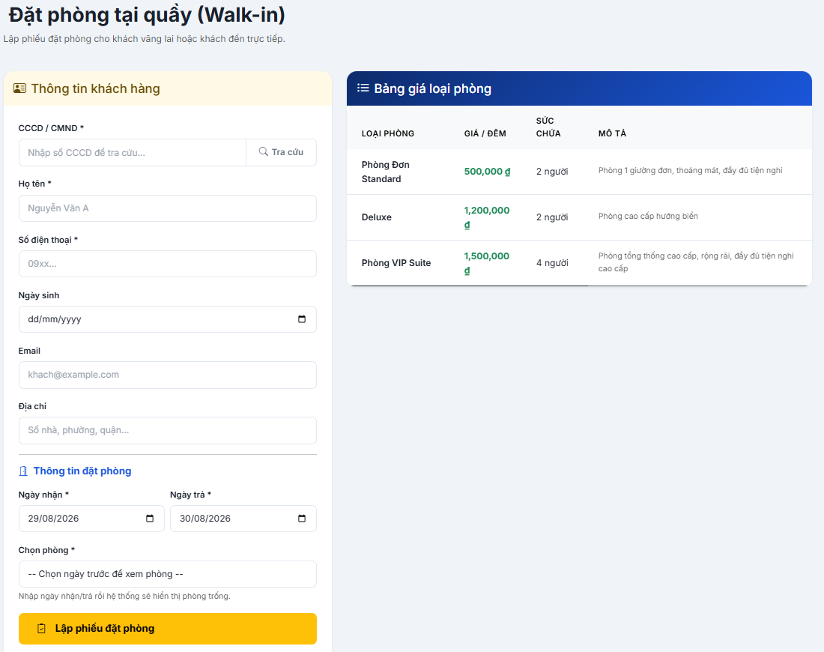
Hình 6.7. FormDatPhongWalkIn

6.2.3.2. Giao diện Check-in & quản lý phòng lưu trú
- Mô tả: Hiển thị sơ đồ trạng thái phòng theo dạng lưới màu sắc sinh động (Xanh: Trống, Vàng: Đã đặt, Đỏ: Đang ở, Xám: Bảo trì). Khi khách đến nhận phòng, lễ tân chọn phòng tương ứng và nhấn 'Xác nhận Check-in' để gọi Stored Procedure `sp_XacNhanCheckIn`, chuyển trạng thái phòng sang `DangSuDung` và cập nhật ngày nhận thực tế.
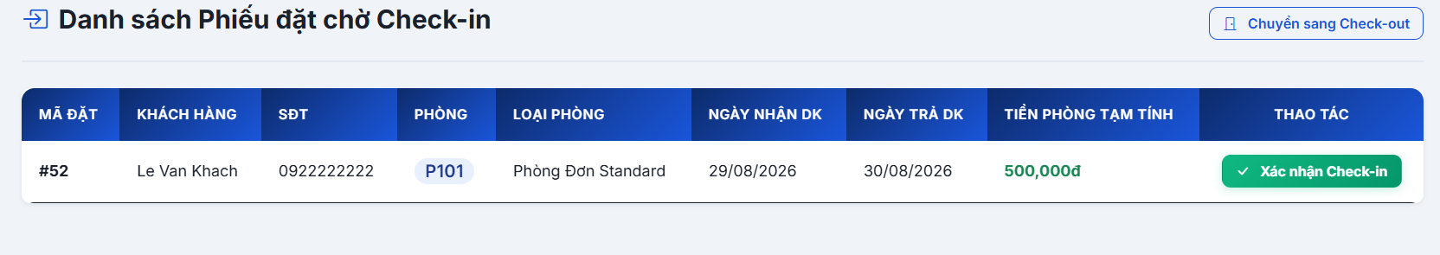
- Hình ảnh giao diện:

Hình 6.8. FormCheckInPhong

6.2.3.3. Giao diện ghi nhận dịch vụ phát sinh
- Mô tả: Cho phép lễ tân ghi nhận các dịch vụ mà khách hàng sử dụng trong thời gian lưu trú (nước uống, giặt ủi, ăn sáng, đưa đón...). Khi chọn dịch vụ và số lượng, hệ thống gọi Stored Procedure `sp_GhiNhanSuDungDichVu` và Trigger `trg_TinhThanhTienDichVu` sẽ tự động tính đơn giá * số lượng để lưu vào bảng `su_dung_dich_vu`.
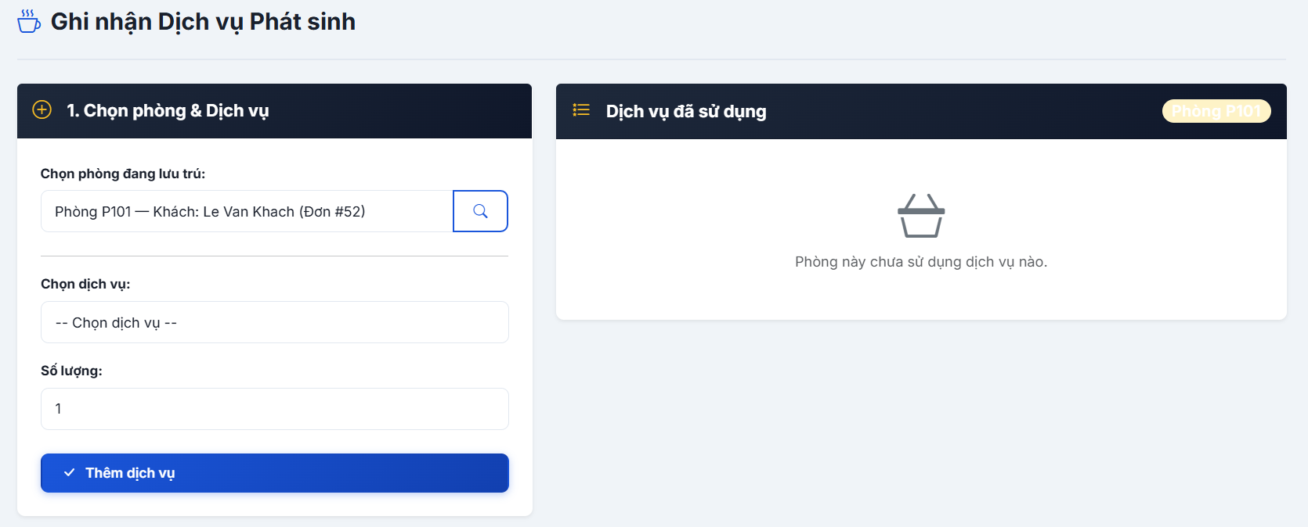
- Hình ảnh giao diện:

Hình 6.9. FormSuDungDichVu

6.2.3.4. Giao diện Check-out & thanh toán hóa đơn
- Mô tả: Khi khách hàng làm thủ tục trả phòng, lễ tân thực hiện Check-out. Hệ thống gọi Stored Procedure `sp_CheckOut_LapHoaDon` để tự động tổng hợp: Tiền phòng thực tế (`fn_TinhTienPhong`) + Tiền dịch vụ phát sinh (`fn_TinhTienDichVu`) - Giảm giá = Tổng thanh toán, đồng thời khởi tạo hóa đơn ở trạng thái `ChuaThanhToan`.
- Hình ảnh giao diện:
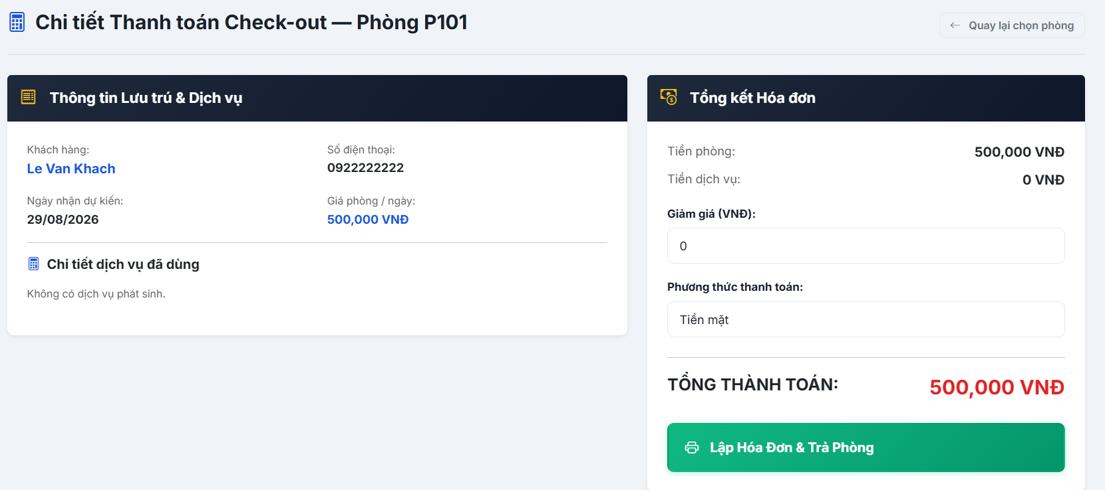
Hình 6.10. FormCheckOutHoaDon

6.2.3.5. Giao diện chi tiết hóa đơn & xác nhận thanh toán
- Mô tả: Hiển thị bảng kê chi tiết toàn bộ tiền phòng và tiền dịch vụ (View `vw_ChiTietSuDungDichVu`). Sau khi khách hàng hoàn tất chuyển khoản/tiền mặt, lễ tân nhấn 'Xác nhận thanh toán', hệ thống gọi `sp_XacNhanThanhToan` để cập nhật hóa đơn thành `DaThanhToan`, đổi phiếu đặt thành `DaTraPhong` và tự động giải phóng phòng về trạng thái `Trong`.
- Hình ảnh giao diện:
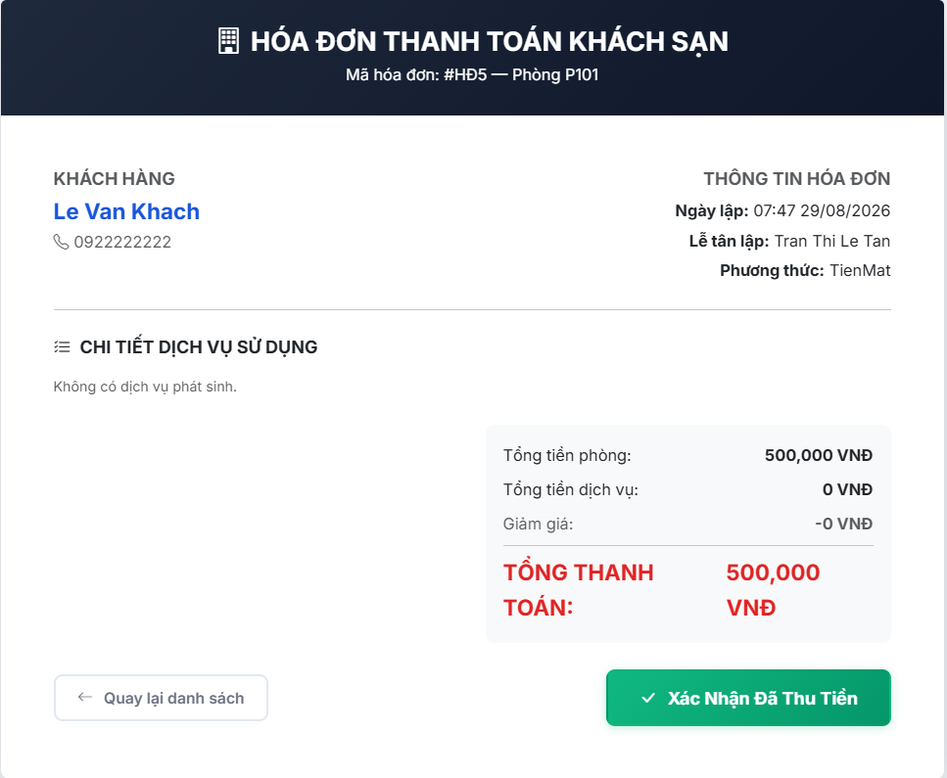
Hình 6.11. FormChiTietHoaDon

6.2.4. Phân hệ quản trị viên (Admin)

6.2.4.1. Giao diện quản lý phòng & loại phòng
- Mô tả: Hỗ trợ Admin khai báo phòng mới, chỉnh sửa thông tin phòng, cập nhật loại phòng, sức chứa và đơn giá theo ngày. Hệ thống tích hợp Trigger `trg_KiemTraXoaPhong` và `trg_KiemTraSuaLoaiPhong` để ngăn chặn việc xóa/sửa loại phòng khi phòng đó đang ở trạng thái `DaDat` hoặc `DangSuDung`.
- Hình ảnh giao diện:
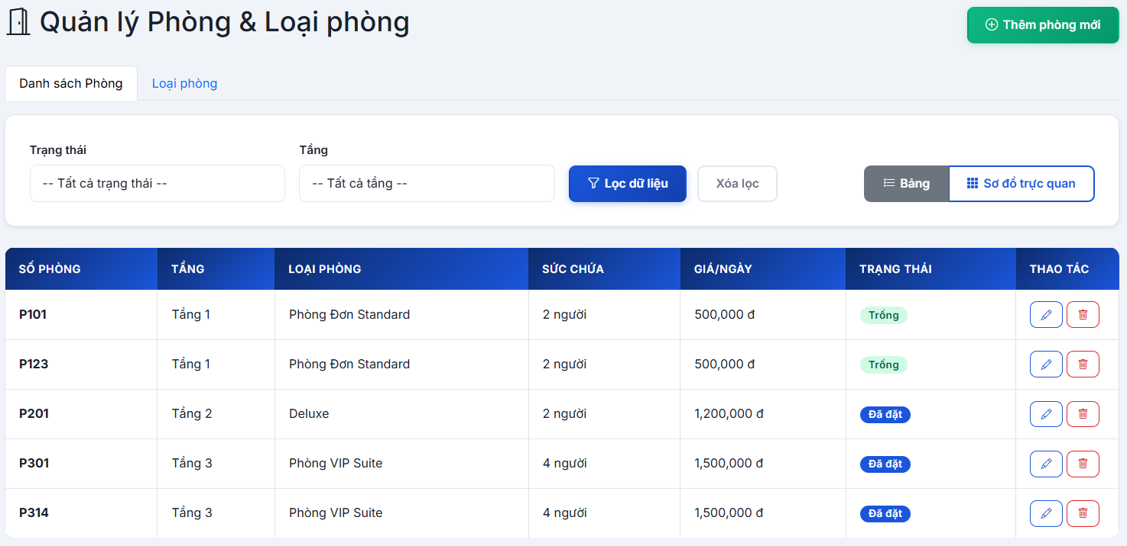
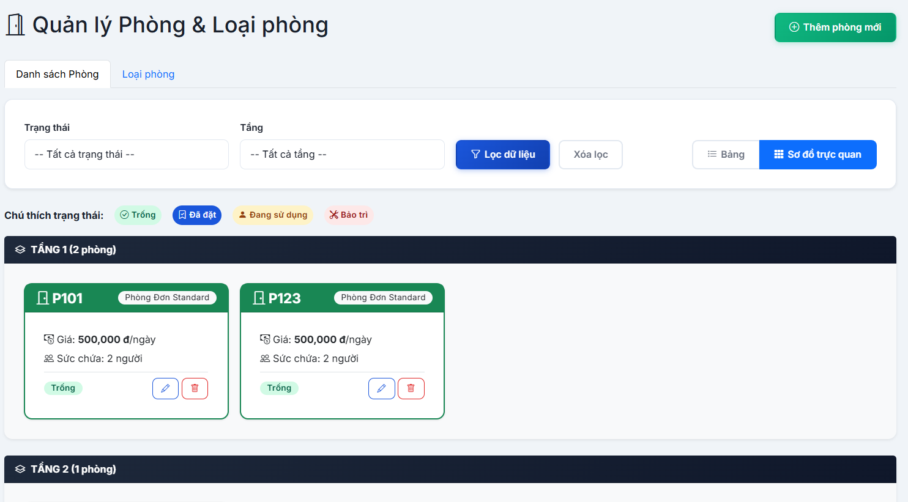
Hình 6.12. FormQuanLyPhong
Hình 6.13. FormQuanLyPhong

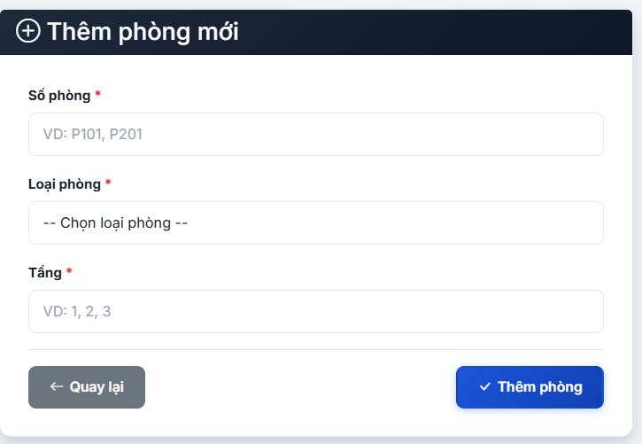
Hình 6.14. FormQuanLyPhong

6.2.4.2. Giao diện quản lý danh mục dịch vụ
- Mô tả: Cho phép Admin thực hiện các thao tác CRUD (Thêm, Sửa, Xóa) danh mục các dịch vụ khách sạn cung cấp, thiết lập đơn vị tính và đơn giá bán niêm yết.
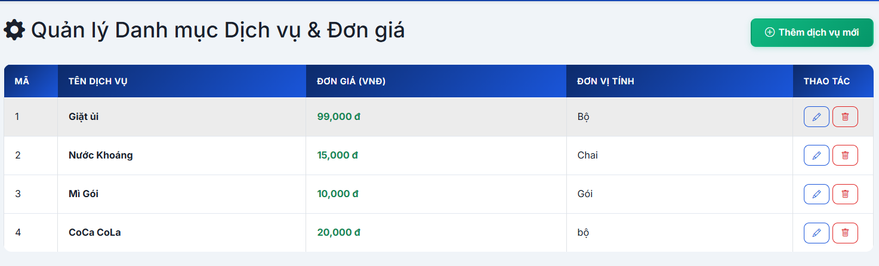
- Hình ảnh giao diện:

Hình 6.15. FormQuanLyDichVu
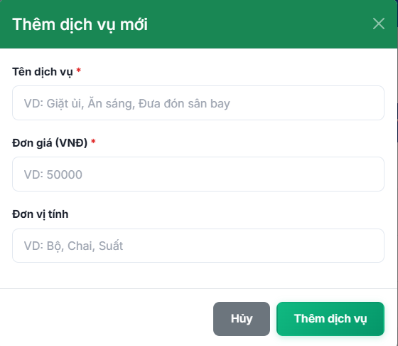
Hình 6.16. FormQuanLyDichVu

6.2.4.3. Giao diện quản lý tài khoản nhân viên
- Mô tả: Cho phép Admin quản lý toàn bộ danh sách tài khoản nhân viên trong hệ thống (gồm cả Admin và Lễ tân). Admin có thể thêm nhân viên mới, phân quyền vai trò và thực hiện khóa / mở khóa tài khoản khi có biến động nhân sự.
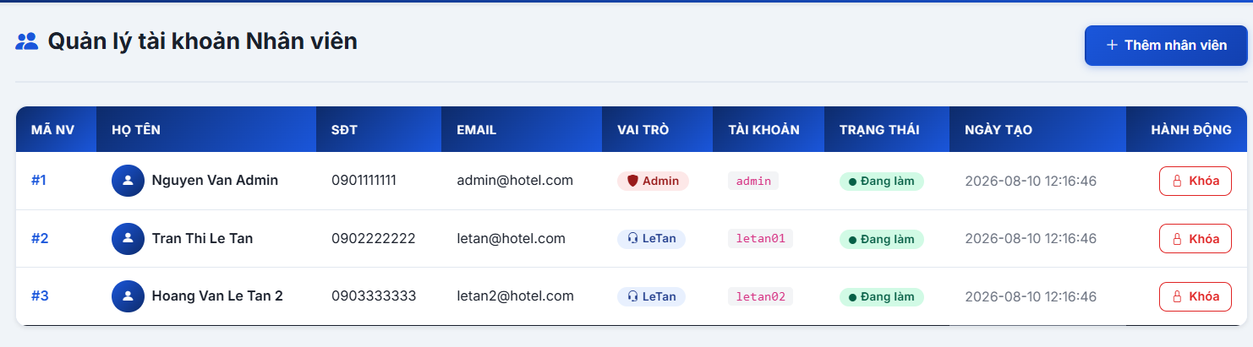
- Hình ảnh giao diện:

Hình 6.17. FormQuanLyNhanVien
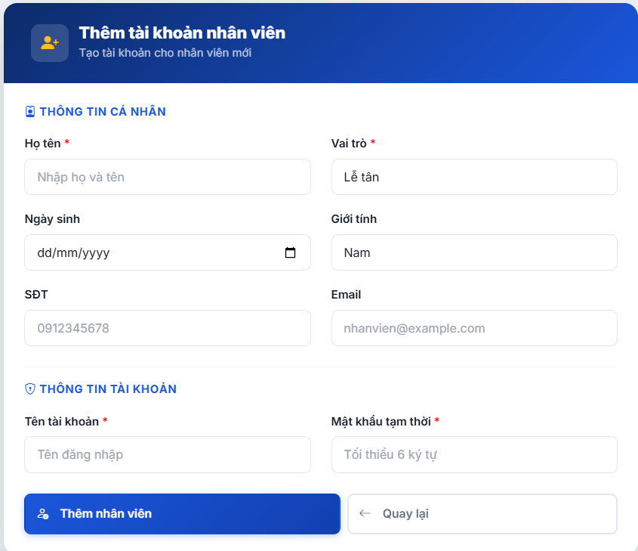
Hình 6.18. FormQuanLyNhanVien

6.2.4.4. Giao diện báo cáo doanh thu hệ thống
- Mô tả: Hiển thị thống kê báo cáo doanh thu khách sạn theo tháng/năm (sử dụng View `vw_BaoCaoDoanhThuHoaDon` và Hàm `fn_DoanhThuTheoThang`). Báo cáo tổng hợp chi tiết tổng doanh thu tiền phòng, tổng tiền dịch vụ, tổng tiền giảm giá và doanh thu thực thu.
- Hình ảnh giao diện:
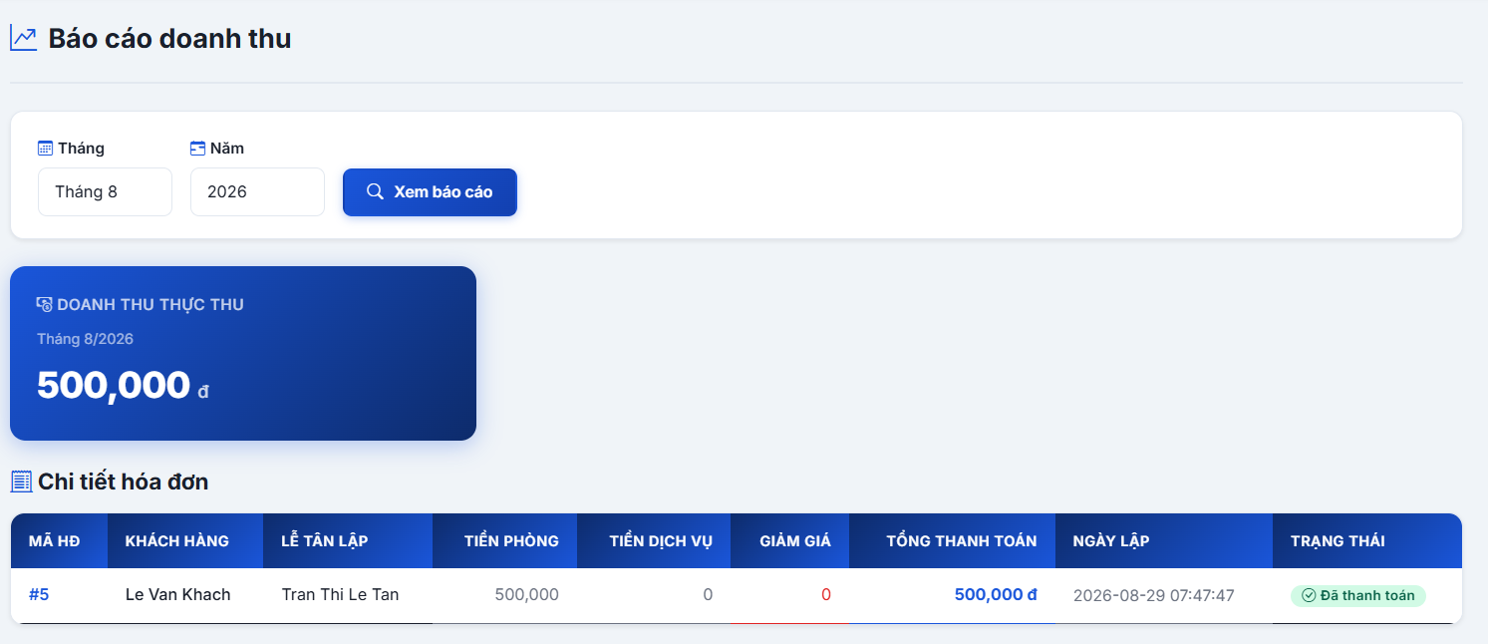
Hình 6.19. FormBaoCaoDoanhThu

6.3. Xây dựng cấu trúc thư mục
Toàn bộ ứng dụng Quản lý Khách sạn được tổ chức theo kiến trúc phân lớp rõ ràng (Presentation Layer, Business Logic Layer, Data Access Layer, Database Layer). Cấu trúc thư mục chi tiết của dự án được trình bày trong bảng dưới đây:
Thư mục / Tập tin | Mô tả
Project-HQTCSDL-final/ | Thư mục gốc của dự án ứng dụng Quản lý Khách sạn.
├── app.py | Tập tin khởi chạy chính của ứng dụng web Flask server, đăng ký các Blueprints routes.
├── config.py | Tập tin cấu hình thông số ứng dụng, Secret Key cho Session và thông số kết nối CSDL MySQL.
├── db/ | Thư mục chứa các module xử lý kết nối CSDL và tầng Data Access Layer (DAL).
│ ├── connection.py | Cấu hình connection pool quản lý kết nối cơ sở dữ liệu MySQL (mysql.connector).
│ └── queries.py | Tập hợp các hàm gọi Stored Procedures, Stored Functions, Views và truy vấn SQL dữ liệu.
├── routes/ | Thư mục chứa các phân lớp Controller / Business Logic Layer (BLL).
│ ├── auth_routes.py | Xử lý logic đăng nhập, đăng ký, xác thực phân quyền và quản lý tài khoản nhân viên.
│ ├── khach_hang_routes.py | Xử lý nghiệp vụ cập nhật hồ sơ cá nhân và thông tin tài khoản khách hàng.
│ ├── phong_routes.py | Xử lý nghiệp vụ quản lý danh mục phòng, loại phòng và đơn giá thuê phòng.
│ ├── dich_vu_routes.py | Xử lý nghiệp vụ CRUD danh mục các dịch vụ khách sạn.
│ ├── dat_phong_routes.py | Xử lý logic tra cứu phòng trống, đặt phòng Online & Walk-in tại quầy, hủy phiếu đặt.
│ ├── luu_tru_routes.py | Xử lý thủ tục Check-in nhận phòng, ghi nhận dịch vụ phát sinh và Check-out trả phòng.
│ └── hoa_don_routes.py | Xử lý nghiệp vụ tính toán tổng hóa đơn thanh toán, xem chi tiết và xác nhận thanh toán.
├── sql/ | Thư mục chứa toàn bộ kịch bản DDL/DML khởi tạo và thiết lập CSDL SQL Server / MySQL.
│ ├── 01_schema.sql | Định nghĩa cấu trúc 9 bảng dữ liệu (nhan_vien, khach_hang, phong, loai_phong, dat_phong, ...).
│ ├── 02_triggers.sql | Định nghĩa 6 Triggers kiểm soát các ràng buộc nghiệp vụ toàn vẹn dữ liệu.
│ ├── 03_procedures.sql | Định nghĩa 6 Stored Procedures thực thi các giao dịch phức tạp (Check-in, Check-out, ...).
│ ├── 04_functions.sql | Định nghĩa 4 Stored Functions tính tiền phòng, tiền dịch vụ, kiểm tra phòng trống, doanh thu.
│ ├── 05_views.sql | Định nghĩa 4 Views tổng hợp dữ liệu phòng trống, lịch sử đặt phòng, báo cáo doanh thu.
│ ├── 06_indexes.sql | Định nghĩa các chỉ mục Index tối ưu tốc độ truy vấn trên các trường thông dụng.
│ ├── 07_grants.sql | Kịch bản phân quyền tài khoản người dùng cơ sở dữ liệu.
│ └── 08_sample_data.sql | Nạp dữ liệu thử nghiệm ban đầu phục vụ kiểm thử hệ thống.
├── static/ | Thư mục chứa các tài nguyên tĩnh giao diện (CSS, JavaScript, Images).
│ ├── css/style.css | Tập tin định dạng giao diện giao tiếp người dùng.
│ └── js/main.js | Tập tin xử lý kịch bản tương tác client-side.
└── templates/ | Thư mục chứa toàn bộ trang giao diện HTML Jinja2 (Presentation Layer).
├── layout.html | Khung giao diện chung tích hợp Navbar và Sidebar phân quyền người dùng.
├── dang_nhap.html / dang_ky.html | Trang đăng nhập hệ thống và đăng ký tài khoản khách hàng.
├── ho_so.html / trang_chu.html | Trang quản lý hồ sơ khách hàng và trang chủ hệ thống.
├── hoa_don.html / hoa_don_chi_tiet.html | Giao diện quản lý danh sách hóa đơn và xem chi tiết hóa đơn.
├── admin/ | Thư mục giao diện dành riêng cho phân hệ Quản trị viên (Admin).
│ ├── nhan_vien.html / them_nhan_vien.html | Giao diện quản lý danh sách nhân viên và thêm mới nhân viên.
│ └── bao_cao_doanh_thu.html | Giao diện hiển thị báo cáo thống kê doanh thu hệ thống.
├── dat_phong/ | Thư mục giao diện phân hệ đặt phòng.
│ ├── form_dat_phong.html / xac_nhan.html | Giao diện form đăng ký đặt phòng và trang xác nhận đặt.
│ ├── quan_ly.html | Giao diện quản lý lịch sử đặt phòng khách hàng.
│ └── walk_in.html | Giao diện lập phiếu đặt phòng tại quầy cho lễ tân.
├── dich_vu/danh_sach.html | Giao diện quản lý danh mục dịch vụ.
├── luu_tru/ | Thư mục giao diện phân hệ lưu trú & dịch vụ.
│ ├── checkin_checkout.html | Giao diện sơ đồ phòng, thủ tục Check-in và Check-out.
│ └── su_dung_dich_vu.html | Giao diện ghi nhận dịch vụ phát sinh trong thời gian ở.
└── phong/ | Thư mục giao diện quản lý phòng.
└── danh_sach.html / them_moi.html | Giao diện xem danh sách phòng và thêm mới phòng.
Bảng 6.4. Tổng quan cấu trúc thư mục hệ thống quản lý khách sạn

6.4. Đặc tả chi tiết các phân lớp trong kiến trúc hệ thống

6.4.1. Lớp Giao Diện - Presentation Layer (Templates / Views)
Thư mục | Thành phần | Mô tả
templates/ | layout.html | Khung giao diện chung của ứng dụng web, định nghĩa Navbar, Sidebar điều hướng linh hoạt theo vai trò người dùng (Admin/Lễ tân/Khách).
templates/ | dang_nhap.html | Giao diện xác thực tài khoản đăng nhập cho toàn bộ người dùng hệ thống.
templates/ | dang_ky.html | Giao diện đăng ký tài khoản khách hàng mới với xác thực trùng lặp CCCD/SĐT.
templates/ | ho_so.html | Giao diện quản lý và cập nhật thông tin tài khoản cá nhân cho khách hàng.
templates/dat_phong/ | form_dat_phong.html | Giao diện tra cứu phòng trống theo khoảng thời gian và đăng ký đặt phòng online.
templates/dat_phong/ | xac_nhan.html | Giao diện hiển thị chi tiết phiếu đặt phòng và xác nhận đặt.
templates/dat_phong/ | quan_ly.html | Giao diện theo dõi lịch sử đặt phòng cá nhân của khách hàng.
templates/dat_phong/ | walk_in.html | Giao diện lập phiếu đặt phòng nhanh dành cho lễ tân phục vụ khách vãng lai.
templates/luu_tru/ | checkin_checkout.html | Giao diện hiển thị sơ đồ trạng thái phòng trực quan và thực hiện thủ tục Check-in.
templates/luu_tru/ | su_dung_dich_vu.html | Giao diện ghi nhận các dịch vụ khách phát sinh trong thời gian lưu trú.
templates/ | hoa_don.html | Giao diện Check-out trả phòng, tính tổng chi phí và hiển thị danh sách hóa đơn.
templates/ | hoa_don_chi_tiet.html | Giao diện xem chi tiết hóa đơn thanh toán và xác nhận hoàn tất thanh toán.
templates/phong/ | danh_sach.html | Giao diện quản lý danh mục phòng và loại phòng khách sạn.
templates/dich_vu/ | danh_sach.html | Giao diện quản lý danh mục các dịch vụ và đơn giá dịch vụ.
templates/admin/ | nhan_vien.html | Giao diện quản lý danh sách tài khoản nhân viên dành cho Admin.
templates/admin/ | them_nhan_vien.html | Giao diện thêm tài khoản nhân viên mới và phân quyền vai trò.
templates/admin/ | bao_cao_doanh_thu.html | Giao diện hiển thị báo cáo thống kê doanh thu theo tháng/năm cho Admin.
Bảng 6.5. Mô tả lớp Giao diện Presentation Layer

6.4.2. Lớp Xử Lý Nghiệp Vụ - Business Logic Layer (BLL / Controllers)
Thư mục | Thành phần | Mô tả
routes/ | auth_routes.py | Xử lý nghiệp vụ xác thực đăng nhập, mã hóa mật khẩu (Bcrypt/Werkzeug), phân quyền Flask Session và quản lý tài khoản nhân viên.
routes/ | khach_hang_routes.py | Xử lý logic cập nhật hồ sơ khách hàng, kiểm tra tính duy nhất của Email và Số điện thoại.
routes/ | phong_routes.py | Xử lý nghiệp vụ CRUD phòng và loại phòng, kiểm tra ràng buộc không xóa phòng đang ở trạng thái DaDat/DangSuDung.
routes/ | dich_vu_routes.py | Xử lý nghiệp vụ quản lý danh mục dịch vụ khách sạn và cập nhật đơn giá dịch vụ.
routes/ | dat_phong_routes.py | Xử lý nghiệp vụ tra cứu phòng trống, gọi thủ tục sp_TaoDatPhong, quản lý lịch sử và xử lý hủy phòng trước 24h.
routes/ | luu_tru_routes.py | Xử lý logic Check-in nhận phòng (sp_XacNhanCheckIn), ghi nhận dịch vụ phát sinh (sp_GhiNhanSuDungDichVu) và Check-out trả phòng.
routes/ | hoa_don_routes.py | Xử lý logic lập hóa đơn (sp_CheckOut_LapHoaDon), tính toán tổng tiền phòng + dịch vụ - giảm giá, và xác nhận thanh toán (sp_XacNhanThanhToan).
Bảng 6.6. Mô tả lớp Xử lý nghiệp vụ BLL

6.4.3. Lớp Truy Cập Dữ Liệu - Data Access Layer (DAL)
Thư mục | Thành phần | Mô tả
db/ | connection.py | Thiết lập và quản lý Connection Pool truy cập CSDL MySQL, tối ưu hiệu năng kết nối đồng thời.
db/ | queries.py | Đóng gói toàn bộ các thao tác truy vấn CSDL, gọi Stored Procedures (`sp_TaoDatPhong`, `sp_XacNhanCheckIn`, `sp_CheckOut_LapHoaDon`...) và lấy dữ liệu từ Views.
Bảng 6.7. Mô tả lớp Truy cập dữ liệu DAL

6.4.4. Lớp Cơ Sở Dữ Liệu & Đối Tượng SQL (Database Layer)
Loại đối tượng | Thành phần SQL | Mô tả nghiệp vụ
Bảng CSDL | nhan_vien, khach_hang, loai_phong, phong, dat_phong, chi_tiet_dat_phong, hoa_don, dich_vu, su_dung_dich_vu | Lưu trữ cấu trúc dữ liệu toàn bộ hệ thống gồm 9 bảng chính với đầy đủ các khóa chính, khóa ngoại và ràng buộc toàn vẹn.
Stored Procedure | sp_TaoDatPhong | Thực hiện giao dịch đặt phòng, kiểm tra phòng trống, áp dụng SELECT ... FOR UPDATE chống race condition đặt trùng phòng.
Stored Procedure | sp_XacNhanCheckIn | Xác nhận thủ tục nhận phòng, cập nhật ngay_nhan_thuc_te và chuyển trạng thái phòng sang DangSuDung.
Stored Procedure | sp_GhiNhanSuDungDichVu | Ghi nhận dịch vụ khách phát sinh trong thời gian ở, tự động tính thành tiền dịch vụ.
Stored Procedure | sp_CheckOut_LapHoaDon | Thực hiện Check-out, cập nhật ngay_tra_thuc_te, tính tiền phòng + tiền dịch vụ, trừ giảm giá và lập hóa đơn.
Stored Procedure | sp_XacNhanThanhToan | Cập nhật hóa đơn DaThanhToan, đổi phiếu đặt sang DaTraPhong và tự động giải phóng phòng về Trong.
Stored Procedure | sp_HuyDatPhong | Kiểm tra điều kiện hủy trước 24h, cập nhật trạng thái phiếu DaHuy và giải phóng phòng.
Stored Function | fn_KiemTraPhongTrong | Hàm kiểm tra phòng X có trống trong khoảng thời gian [ngay_nhan, ngay_tra] hay không.
Stored Function | fn_TinhTienPhong | Hàm tính tổng tiền phòng dựa trên số ngày ở thực tế và đơn giá loại phòng tại thời điểm đặt.
Stored Function | fn_TinhTienDichVu | Hàm tính tổng chi phí toàn bộ các dịch vụ khách hàng đã sử dụng theo mã đặt phòng.
Stored Function | fn_DoanhThuTheoThang | Hàm tính tổng doanh thu thực thu trong một tháng/năm cụ thể.
Trigger SQL | trg_CheckThoiGianDatPhong_Insert/Update | Ngăn chặn tạo hoặc sửa phiếu đặt phòng có ngay_nhan >= ngay_tra.
Trigger SQL | trg_KiemTraXoaPhong / trg_KiemTraSuaLoaiPhong | Ngăn chặn xóa hoặc sửa loại phòng khi phòng đang ở trạng thái DaDat hoặc DangSuDung.
Trigger SQL | trg_TinhThanhTienDichVu | Tự động gán thanh_tien = so_luong * don_gia khi thêm dịch vụ sử dụng.
Trigger SQL | trg_CapNhatTrangThaiPhongDat | Tự động đồng bộ trạng thái phòng khi phiếu đặt chuyển sang DangSuDung hoặc DaTraPhong.
View SQL | vw_DanhSachPhongTrong | Hiển thị danh sách các phòng đang ở trạng thái Trong kèm loại phòng, sức chứa và đơn giá.
View SQL | vw_LichSuDatPhong_KhachHang | Tổng hợp lịch sử đặt phòng của từng khách hàng kèm thông tin phòng và thời gian.
View SQL | vw_ChiTietSuDungDichVu | Tổng hợp danh sách các dịch vụ khách đã dùng theo mã đặt phòng phục vụ lập hóa đơn.
View SQL | vw_BaoCaoDoanhThuHoaDon | Tổng hợp chi tiết toàn bộ hóa đơn phục vụ báo cáo thống kê doanh thu cho Admin.
Bảng 6.8. Mô tả lớp Cơ sở dữ liệu và các đối tượng SQL

TÀI LIỆU THAM KHẢO
1.Series:https://www.youtube.com/watch?v=h6UqRl_hrOw&list=PLZEIt444jqpAhTpT8Og5yZEmBcvAyfk8w
2.Giáo trình môn học Hệ quản trị cơ sở dữ liệu, Trường Đại học Giao thông Vận tải Thành phố Hồ Chí Minh.

